**任性猫用户端系统**

**用户操作手册**

编写 张力杰 日期 2016.9.21

审核 日期

批准 日期

目录

一、 文档介绍 5

1.1 文档目的 5

1.2 项目背景 5

1.3 读者对象 5

二、 产品介绍 5

2.1 产品概述 5

三、 运行环境 6

3.1 硬件环境 6

3.2 软件环境 6

四、 系统功能 7

4.1 登录注册 7

4.1.1 登录 7

4.1.2 注册 7

4.1.3 找回密码 8

4.2 首页 9

4.2.1 精美发型 11

4.2.2 美丽之星 17

4.2.3 明星技师 20

4.2.4 美容 22

4.2.5 美甲 22

4.2.6 足疗 22

4.3 店铺 23

4.3.1 列表 23

4.3.2 地图 27

4.4 询价 28

4.4.1 询价列表 29

4.4.2 询价列表 30

4.4.3 预约 30

4.5 我的 31

4.5.1 个人信息 32

4.5.2 我的订单 39

4.5.3 我的消息 45

4.5.4 申请理赔 46

4.5.5 抢红包 49

4.5.6 我的钱包 51

4.5.7 我的会员卡 55

4.5.8 我的收藏 61

4.5.9 设置 64

**文档修订记录**

|  |  |  |  |  |
| --- | --- | --- | --- | --- |
| 版本 | 变化状态 | 修订内容 | 修订者  修订日期 | 审批者  审批日期 |
| 任性猫系统微信用户端1.0 | C |  |  |  |
| 任性猫系统微信用户端2.0 | AM |  |  |  |
|  |  |  |  |  |

*变化状态：C——创建，A——增加，M——修改，D——删除

# 文档介绍

## 文档目的

为了让用户能更方便的去了解和操作本软件，特为本软件的应用者编写此使用手册。

## 项目背景

本软件全称为：任性猫系统

## 读者对象

本文的目标读者为 “任性猫系统”最终使用用户，以及参与此项目的管理人员和所有对本项目感兴趣的相关人员。

# 产品介绍

## 产品概述

任性猫系统是集微信用户端、微信技师端、微信店面端以及后台一体化管理平台，系统功能完善，操作简单，稳定安全，使用该软件可以迅速、快捷的服务于顾客，方便的管理会员卡消费。让老板更容易的实时查询店面经营情况，让管理人员从繁重的日常事务解脱出来，提升管理效率，是店面实现信息化管理的有效工具。

# 运行环境



## 硬件环境

推荐最低配置如下：

|  |  |
| --- | --- |
| **服务器** | **推荐配置：**  服务器：阿里云服务器；  操作系统：Linux  数据库：Mongodb；  JDK： JDK1.6以上；  程序设计语言：Java； |
| **客户端** | **推荐配置：**  Android4.0以上  IOS8以上 |

## 软件环境

|  |  |  |  |
| --- | --- | --- | --- |
| **序号** | **类型** | **软件名称** | **备注** |
| 1 |  |  |  |
|  |  |  |  |



# 系统功能



## 登录注册

首次使用微信服务端的用户，需要通过手机号、验证码，输入密码进行注册，接受政策声明后，进行登录。

### 登录

**描述功能：**登录

**操作流程：** 主要是通过手机号/邮箱、密码进行登录；如下图所示：

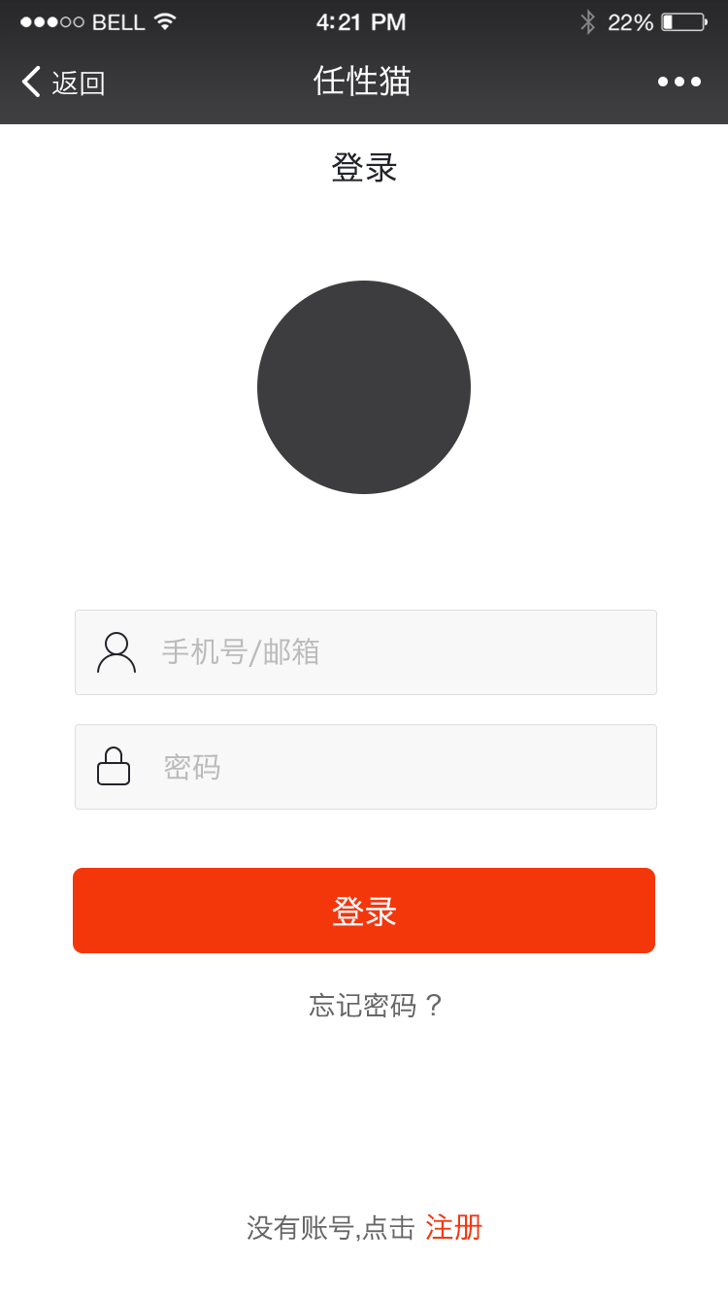

### 注册

**描述功能：**注册

**操作流程：** 主要是通过填写邮箱、手机号、验证码、密码和重复密码进行注册；如下图所示：

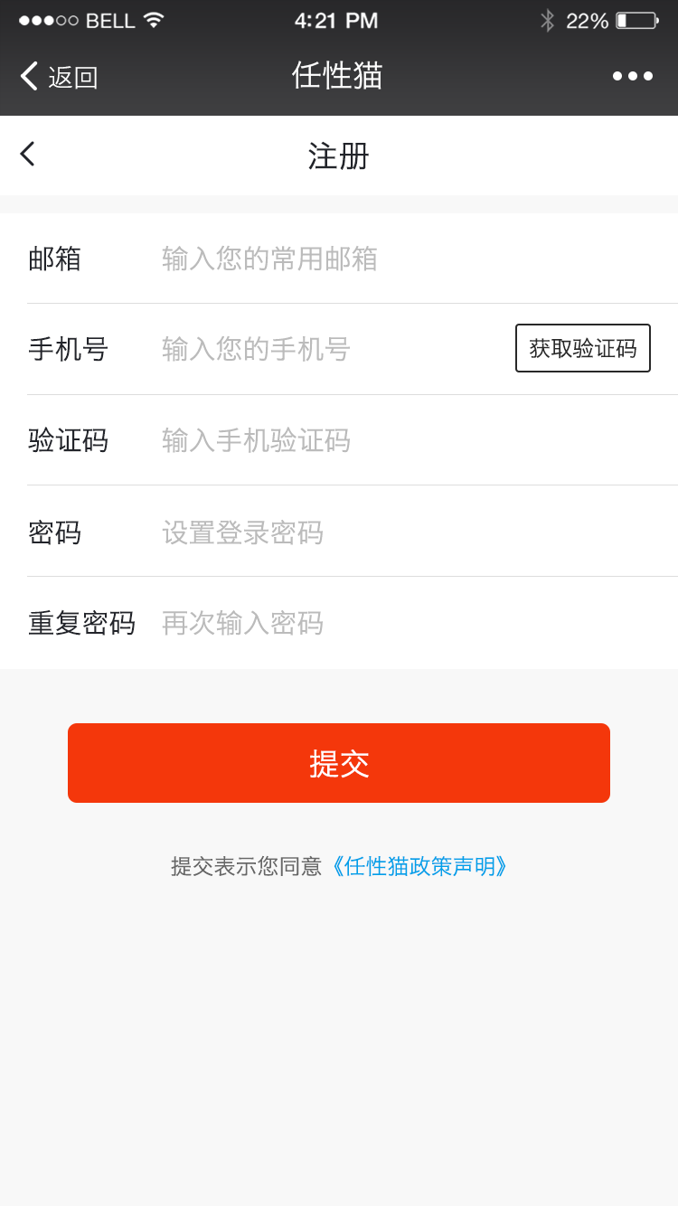

### 找回密码

**描述功能：**找回密码

**操作流程：** 主要是通过填写手机号、验证码、新密码和重复密码进行密码找回；如下图所示：

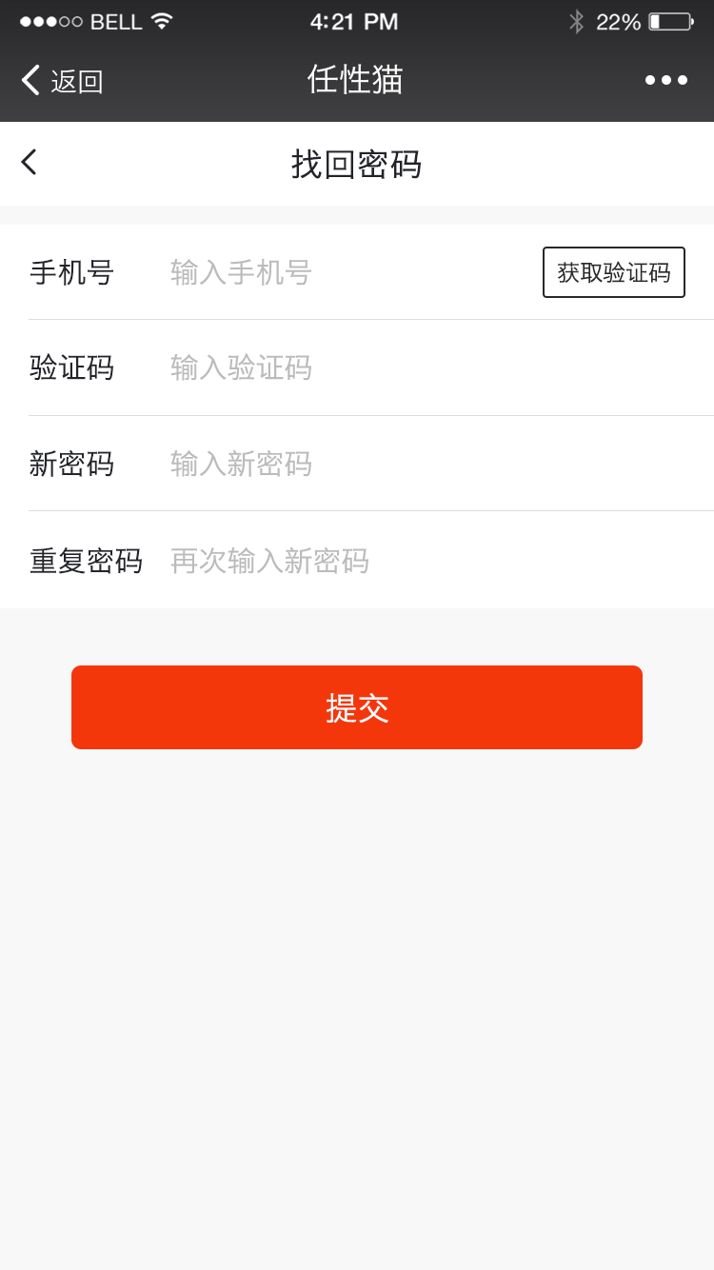

## 首页

首页主要包括精美发型、美丽之星、明星技师、美容、美甲和足疗六个模块。这些模块主要以列表形式展示了类型和详情以及价格等信息。首页中可以进行位置选择以及自动定位和扫描支付的功能。如下图所示：

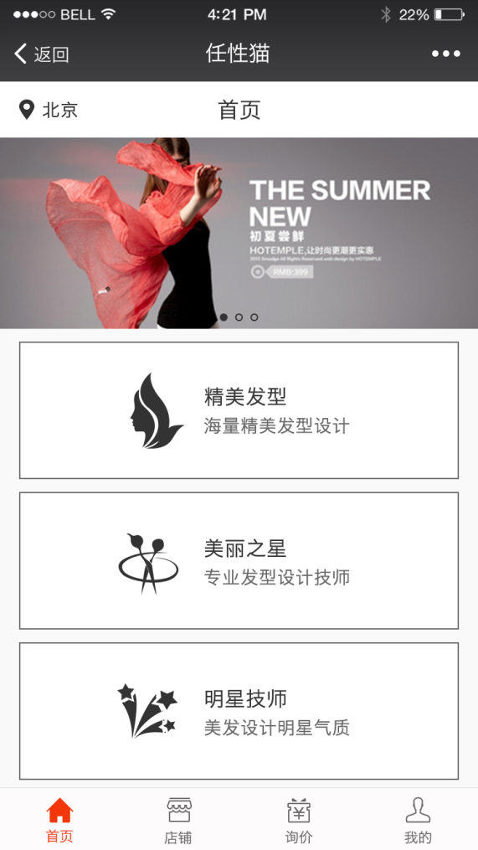 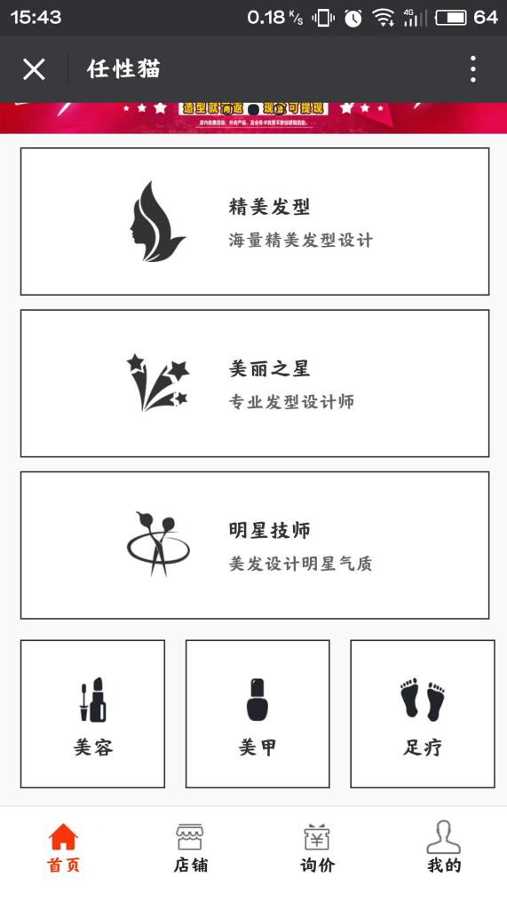 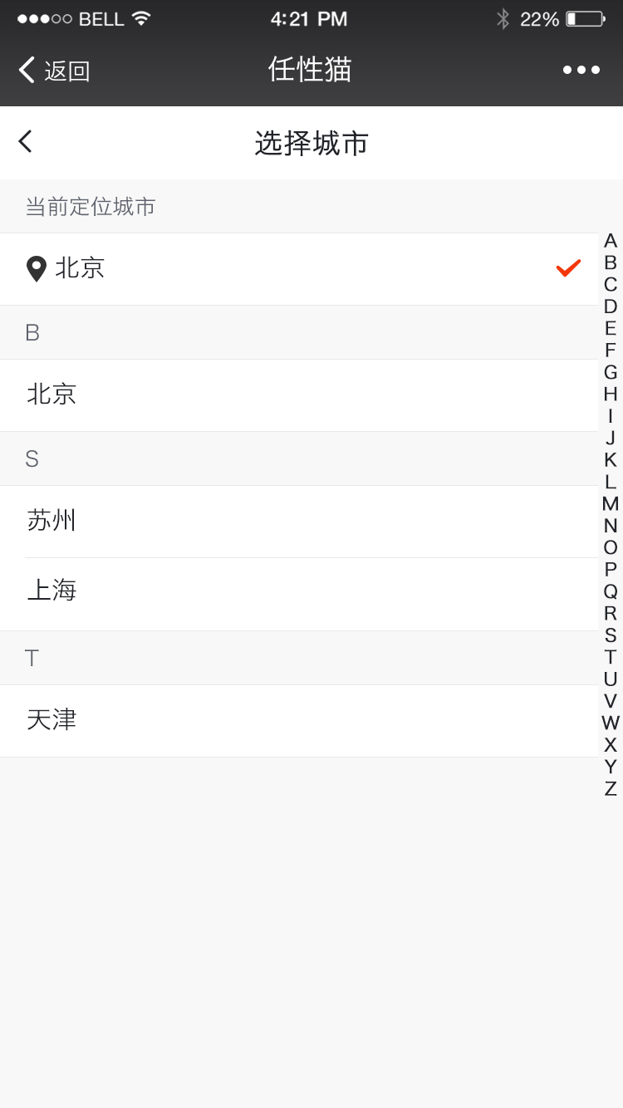 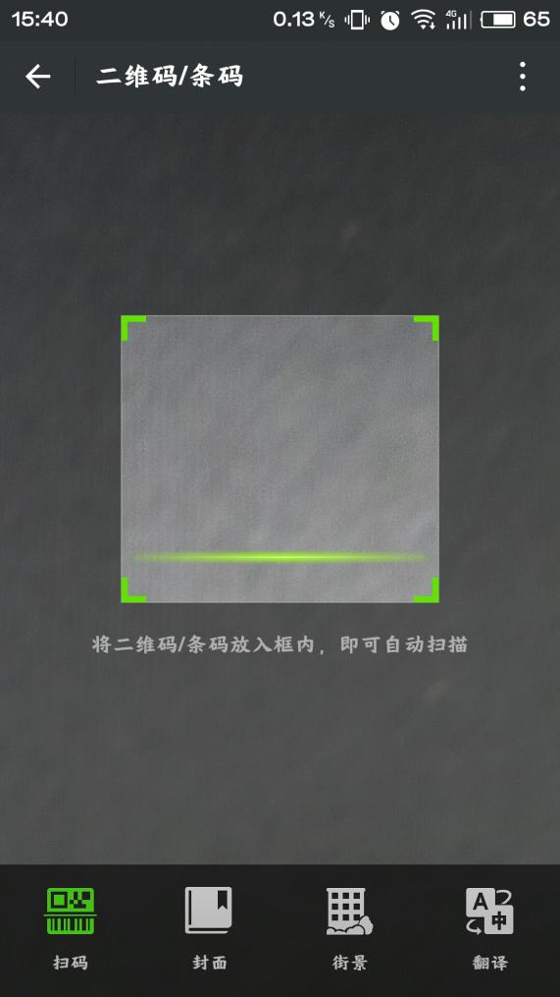

1. **精美发型**

#### 精美发型

**功能描述：**列表展现精美发型相关的名称、价格等信息，可按照所属类型、热度和价格进行相应的排序，并且可以按照名称等信息进行搜索。

**操作流程：**首页->精美发型，进入精美发型界面，如下图所示：

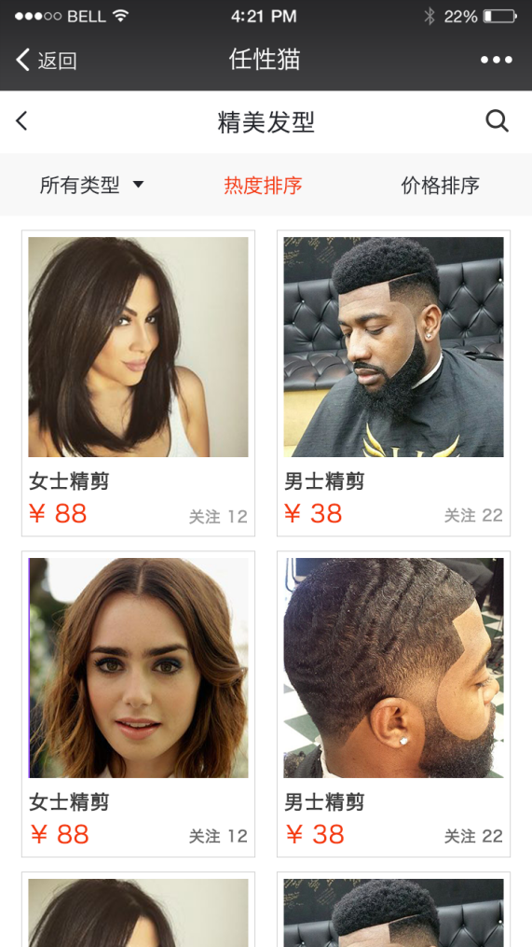

#### 精美发型-选择类型

**功能描述：**展现关于发型的一些相关类型，如烫头、染发等。

**操作流程：**精美发型->所有类型，进入发型类型显示界面，如下图所示：

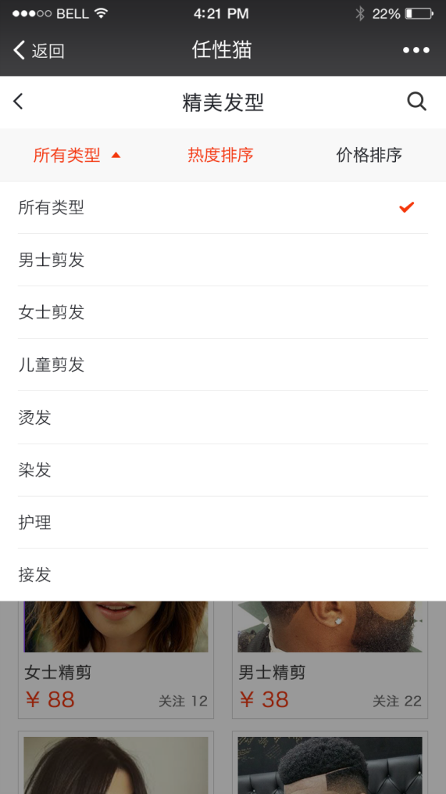

#### 精美发型-搜索

**功能描述：**进行发型名称等相关条件的模糊查询。

**操作流程：**精美发型->搜索，进入发型搜索界面，如下图所示：

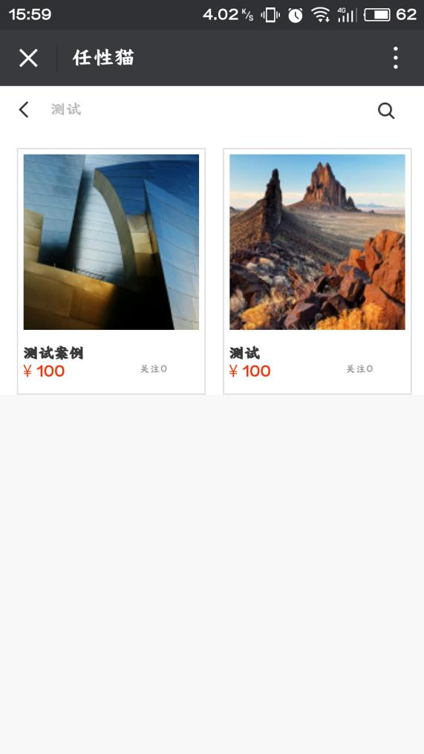

#### 精美发型-发型详情

**功能描述：**点击发型图片，进入详情显示界面，显示发型图片、发型价格以及店铺名称等相关信息，可以进行预约、收藏以及查看客户评价的操作。

**操作流程：**精美发型->发型详情，进入发型详情界面，如下图所示：

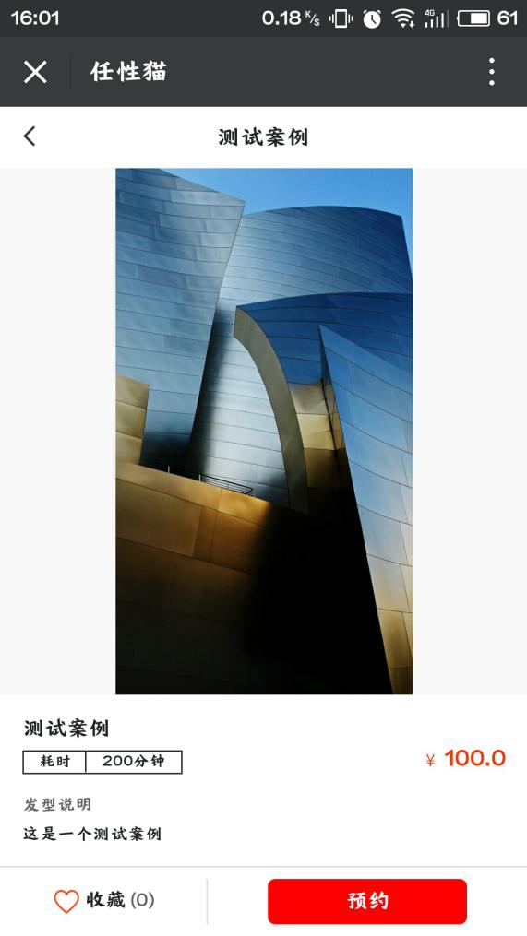 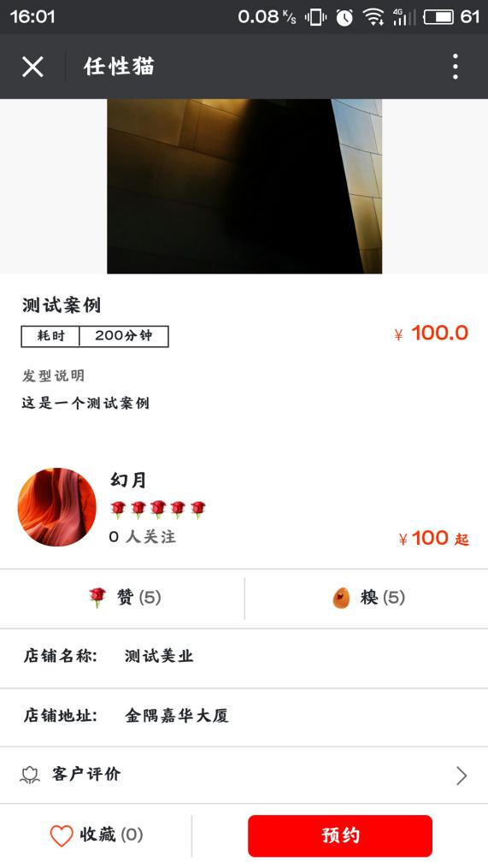

**（一）预约**

**功能描述：**可以进行预约时间的选择，显示预约的店铺地址，并且可以在地图上查看所选择的店铺的地址，进行预约提交，提供返回首页和查看订单详情的操作。如下图所示：

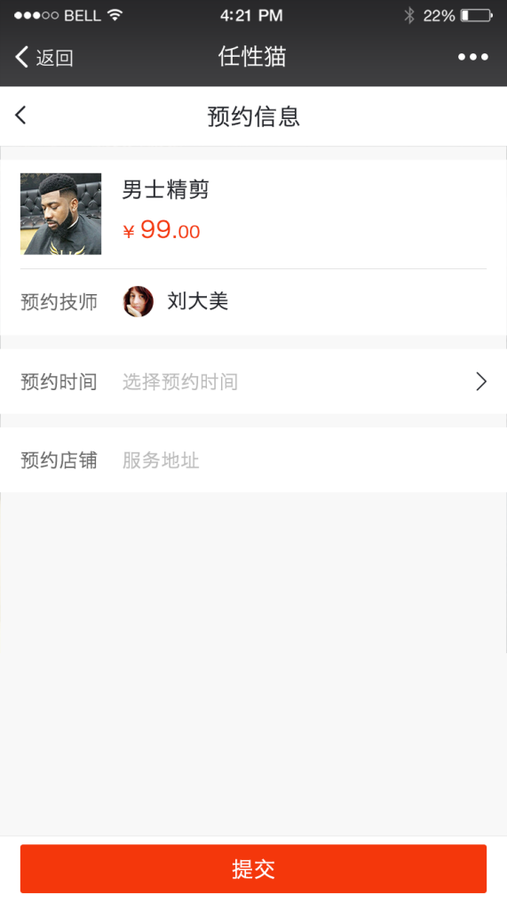 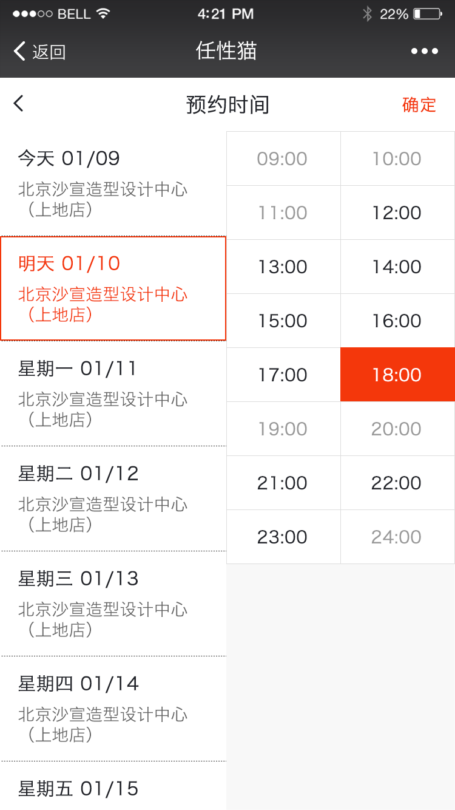

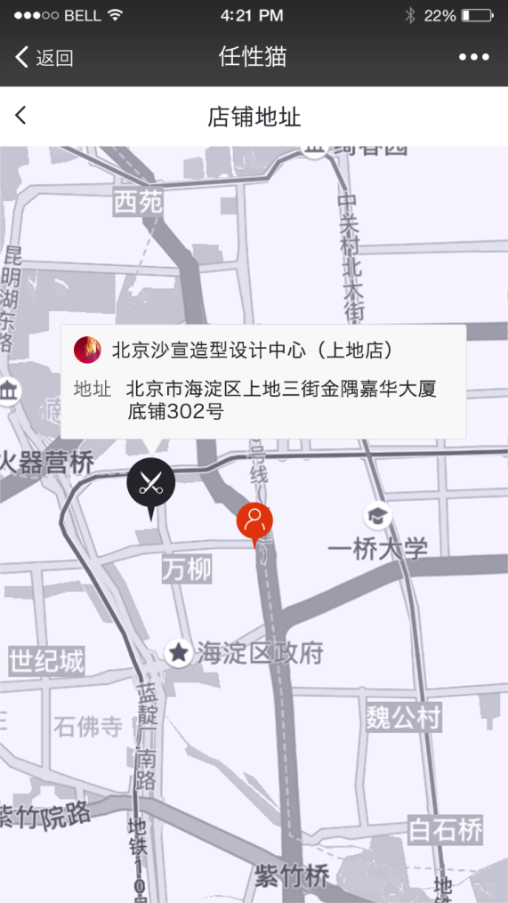 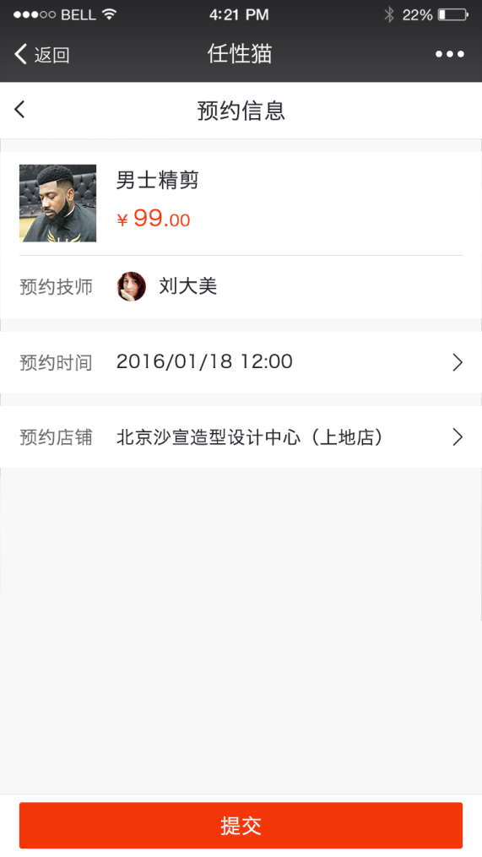

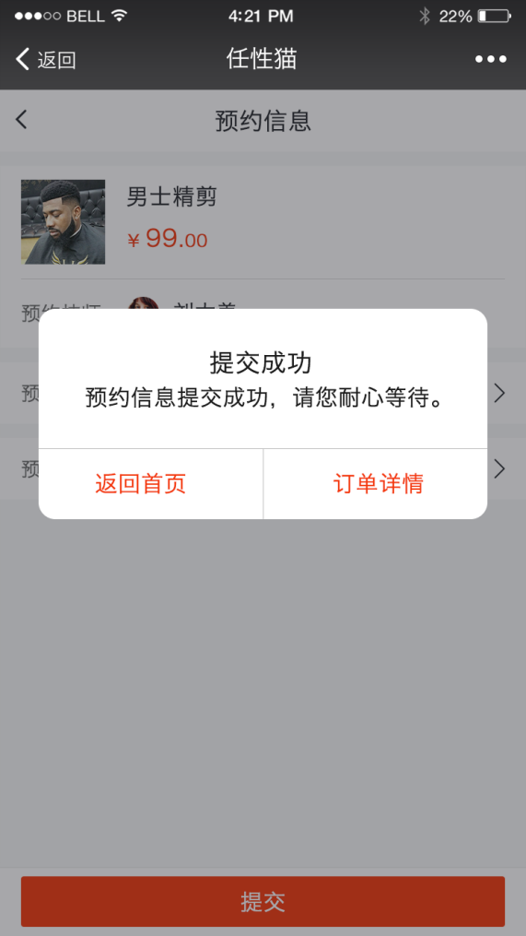

**（二）客户评价**

**功能描述：**可以已完成订单的客户的评价。如下图所示：

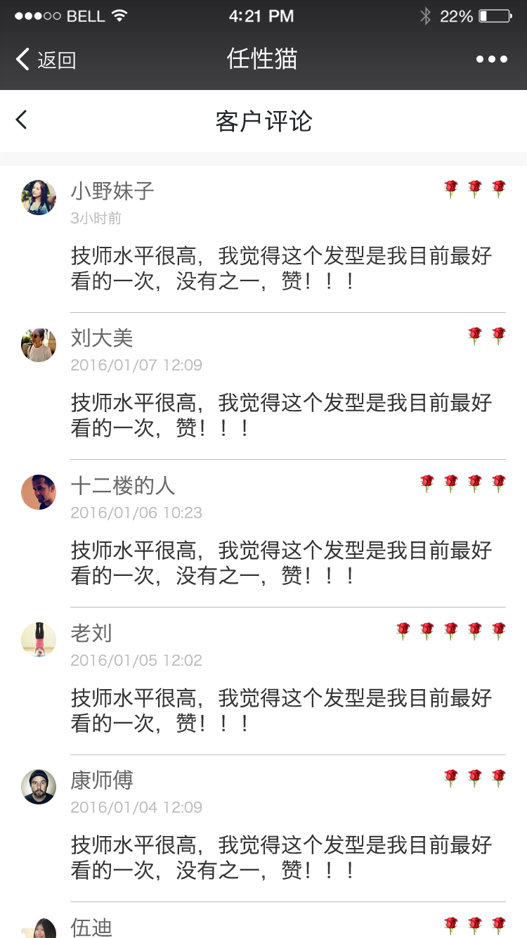

**（三）收藏**

**功能描述：**可以对发型进行收藏。若收藏成功，则显示收藏个数以及可以进行取消收藏的操作。

1. **美丽之星**

**功能描述：**列表展现美丽之星相关的名称、价格、距离等信息，可按照距离、热度和价格进行相应的排序（默认先以距离进行排序，然后按照颜值进行排序），并且可以按照性别和级别进行筛选。

**操作流程：**首页->美丽之星，展示美丽之星页面，如下图所示：

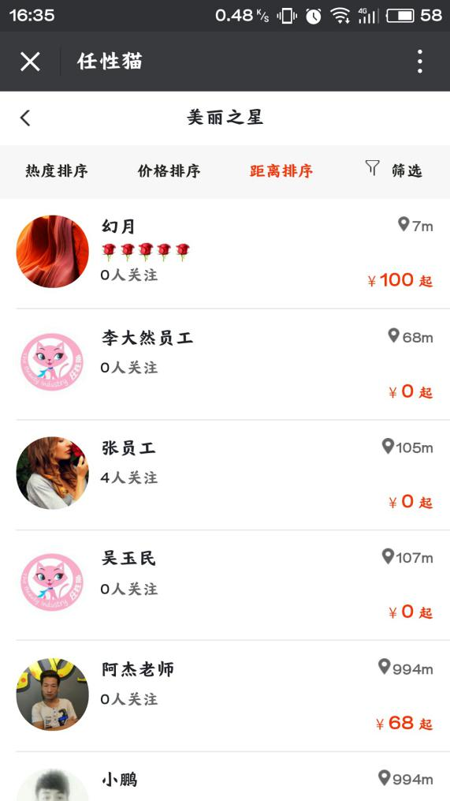

1. **性别筛选**

**功能描述：**按照男女进行相应的筛选。如下图所示：

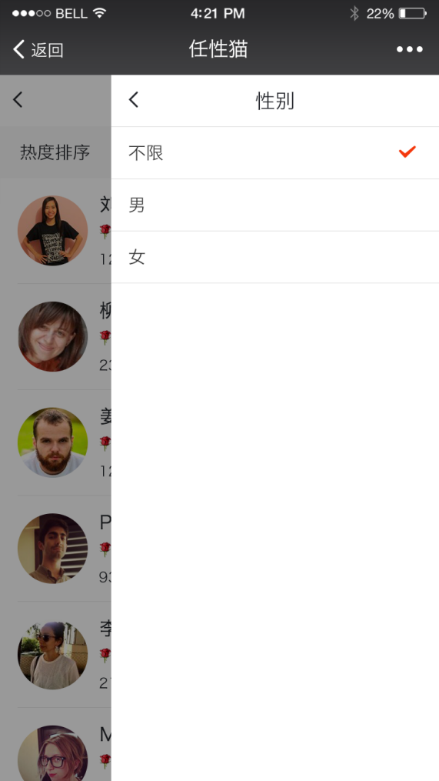

1. **级别筛选**

**功能描述：**按照一级、二级一级其他级别进行筛选，如下图所示：

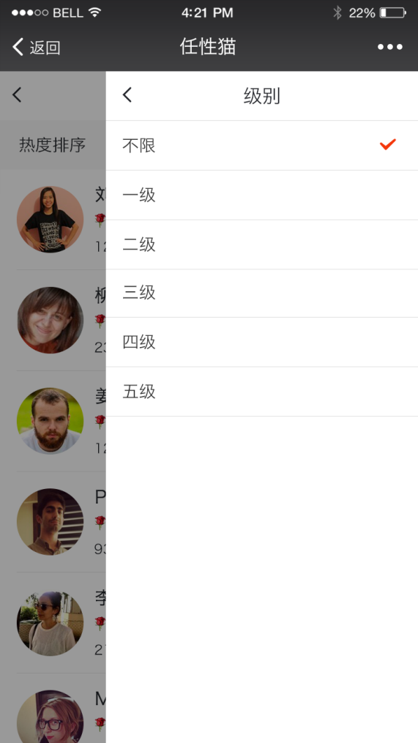

1. **明星技师**

**功能描述：**列表展现明星技师相关的名称、价格、距离等信息，可按照距离、热度和价格进行相应的排序（默认热度进行排序），筛选同美丽之星内容相同，技师详情显示个人简历、典型案例以及预约信息。

**操作流程：**首页->明星技师-详情，操作流程如下图所示：

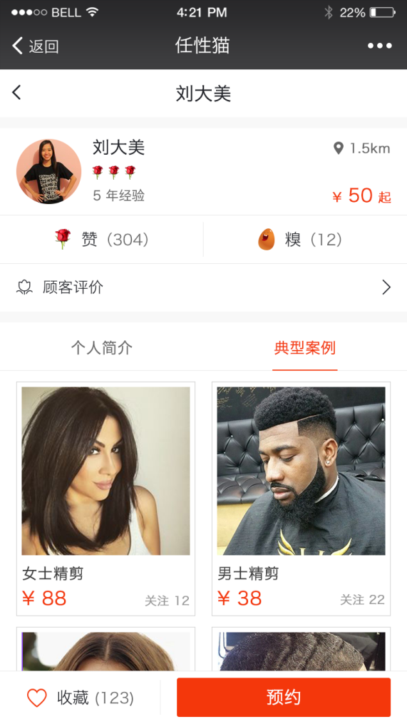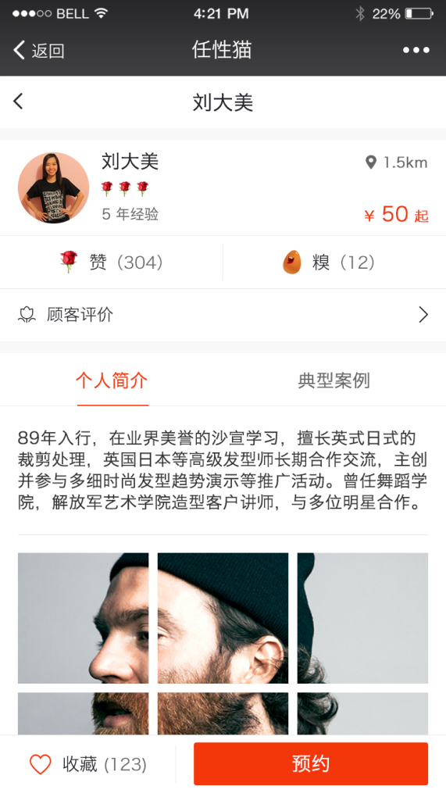 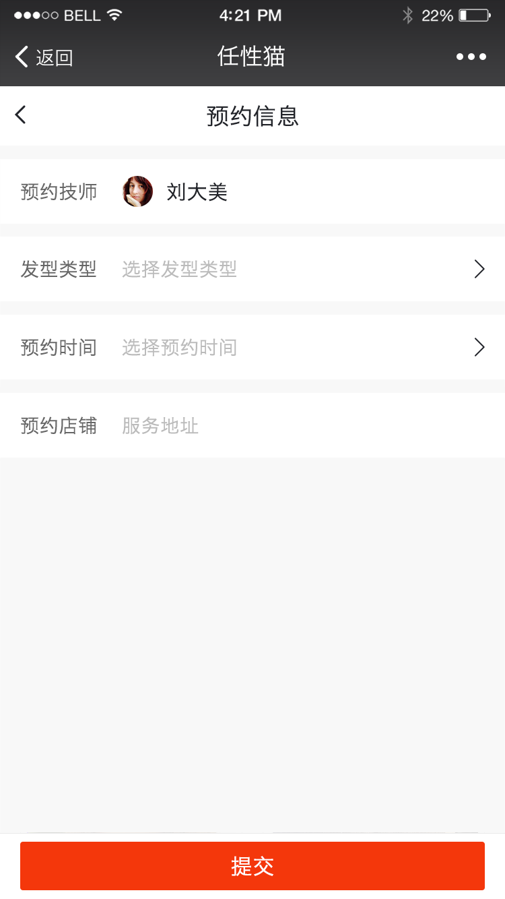

1. **美容**

**功能描述：**列表展示美容的相关信息（默认热度排序），并且可以进行相应的搜索。

**操作流程：**首页->美容，如下图所示：

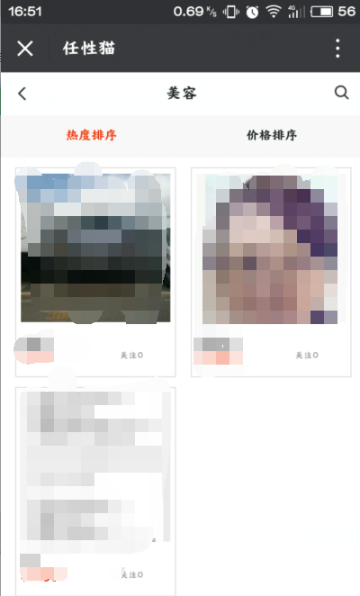

1. **美甲**

**功能描述：**列表展示美甲的相关信息（默认热度排序），并且可以进行相应的搜索。

**操作流程：**首页->美甲。

1. **足疗**

**功能描述：**列表展示足疗的相关信息（默认热度排序），并且可以进行相应的搜索。

**操作流程：**首页->足疗。

## 店铺

1. **列表**

**功能描述：**列表展现店铺列表的相关名称、关注人数、距离、店铺繁忙度等信息，可按照距离、店铺类型、所在区域和热度进行相应的排序（默认距离进行排序），可以按照名称等关键词查询。

**操作流程：**店铺->列表，进入店铺列表展示页面，如下图所示：

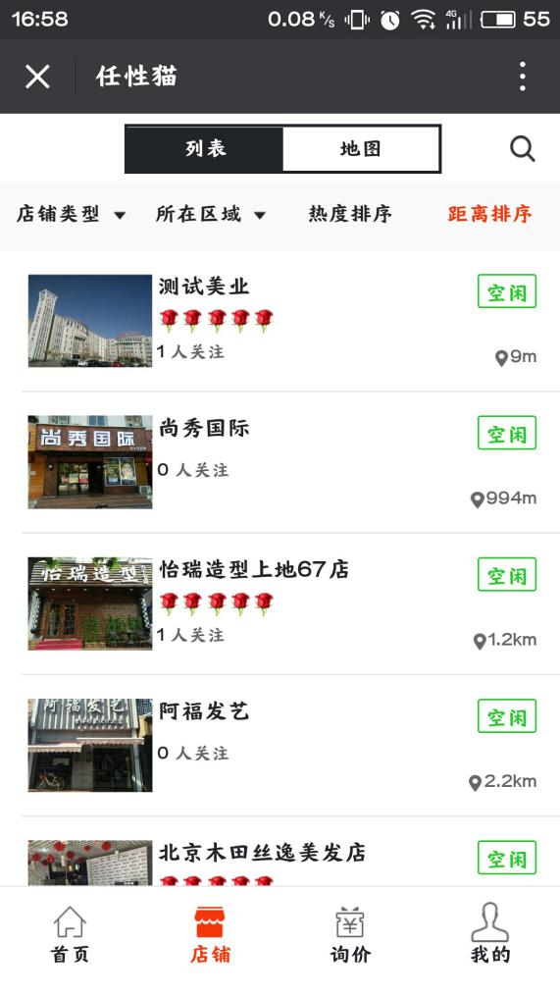

#### 列表-店铺类型

**功能描述：**展现店铺所有的类型，包括美发、美容、美足等。

**操作流程：**列表->店铺类型。如下图所示：

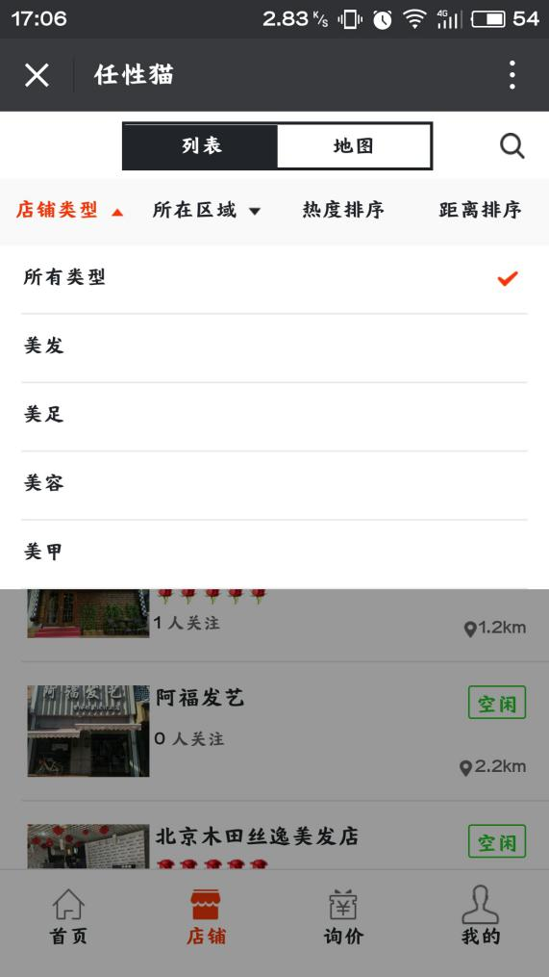

#### 列表-所在区域

**功能描述：**展现店铺所在区域。

**操作流程：**列表->所在区域。如下图所示：

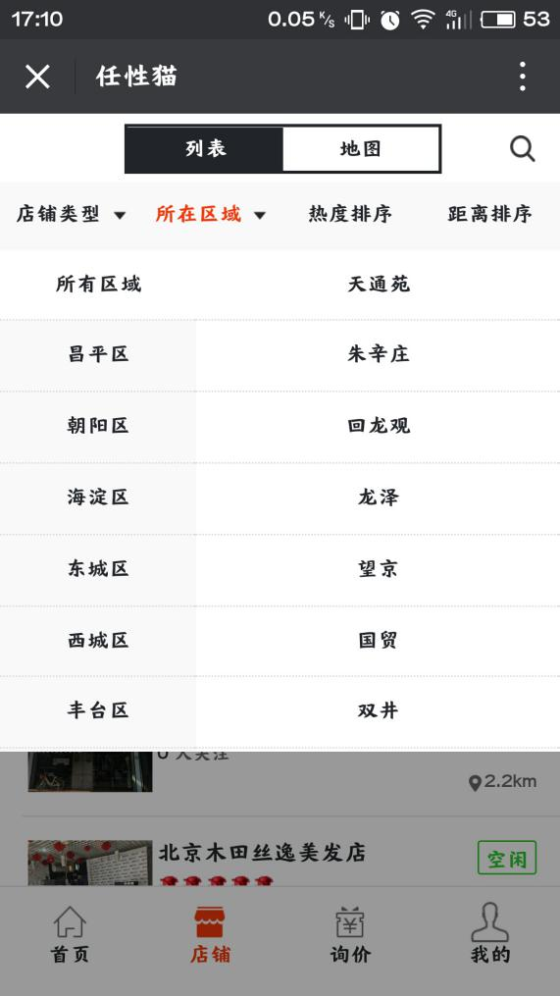

#### 列表-店铺详情

**功能描述：**展现店铺的详情，包括店铺名称、店铺保证金、距离等相关信息，可以进行查看优惠信息、店铺技师、预约信息等操作。

**操作流程：**列表->店铺详情。如下图所示：

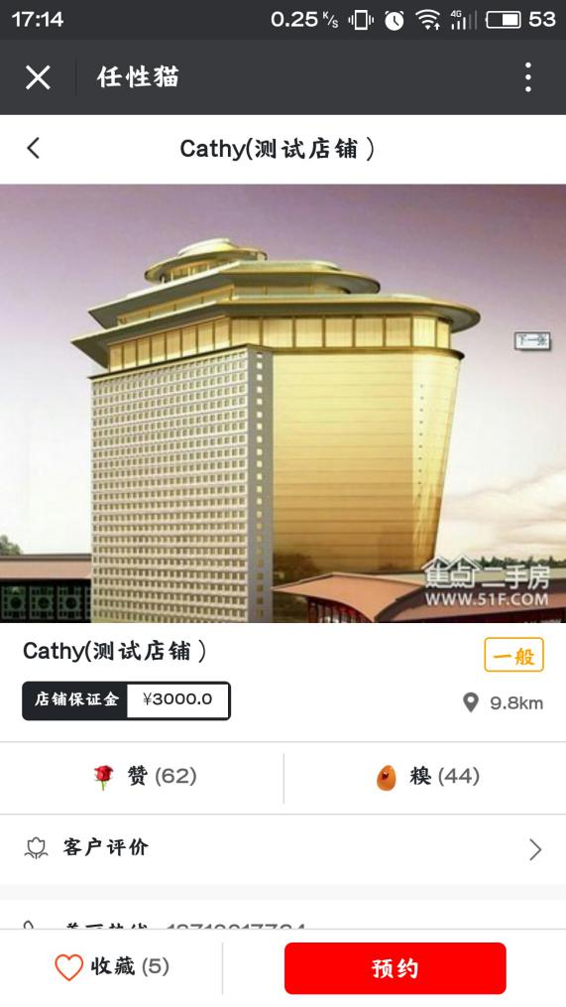

1. **优惠信息**

**功能描述：**显示店铺的优惠信息。如下图所示：

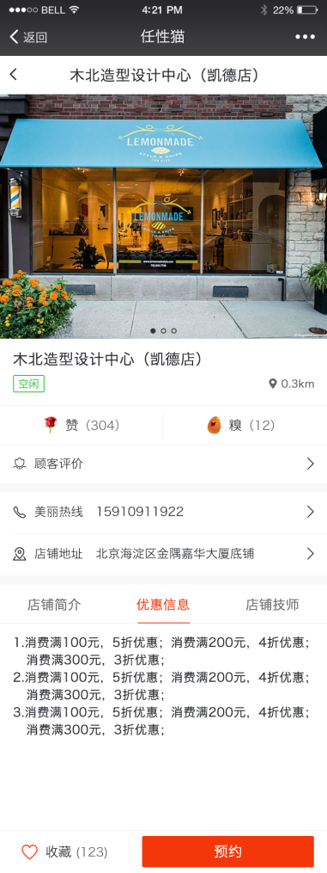

1. **优惠信息**

**功能描述：**显示店铺的技师信息。如下图所示：

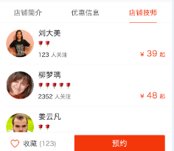

1. **预约信息**

**功能描述：**选择预约的项目以及时间等，如下图所示：

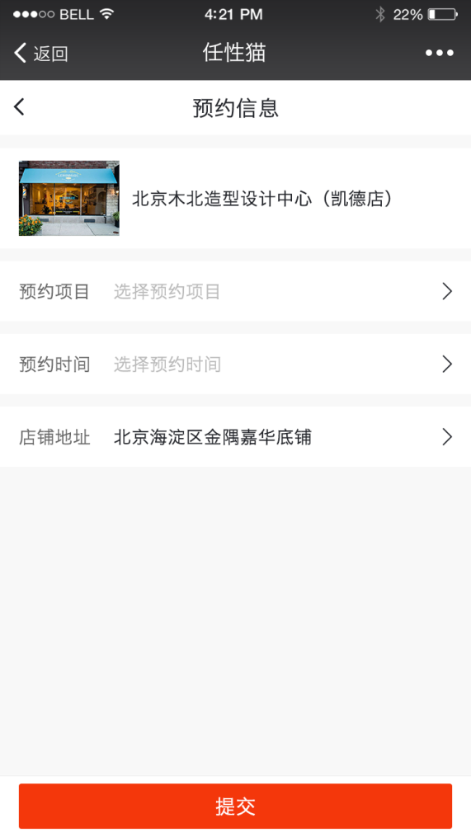 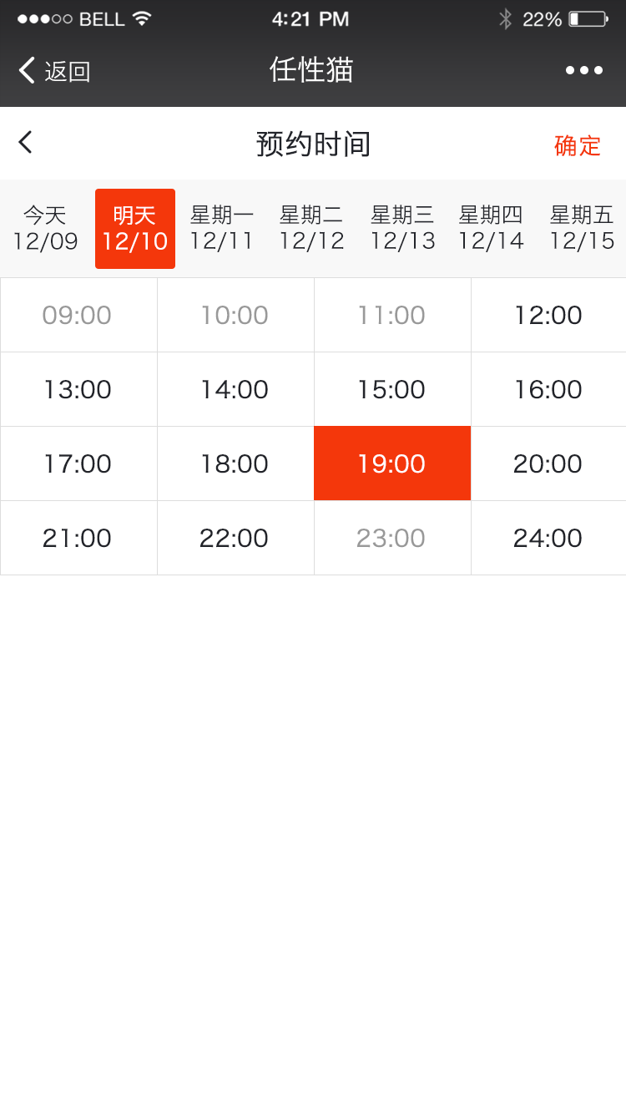

1. **地图**

**功能描述：**查看附近的美容美发店铺。

**操作流程：**店铺->地图，如下图所示：

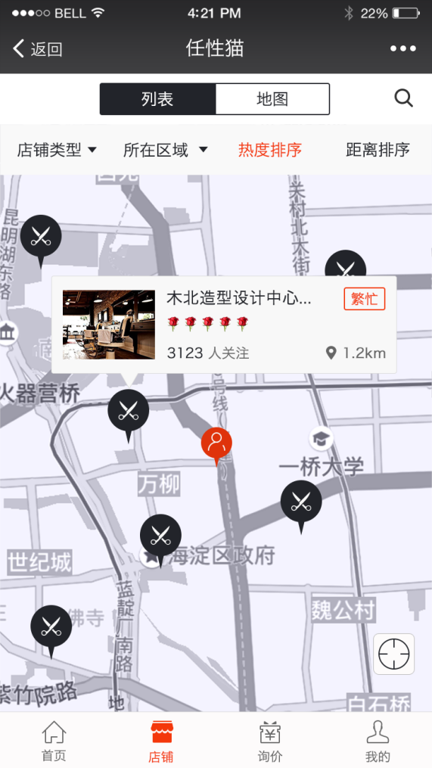

## 询价

**功能描述：**选择对应的询价类型，描述需求概述，添加相应的图片等

**操作流程：**询价，如下图所示：

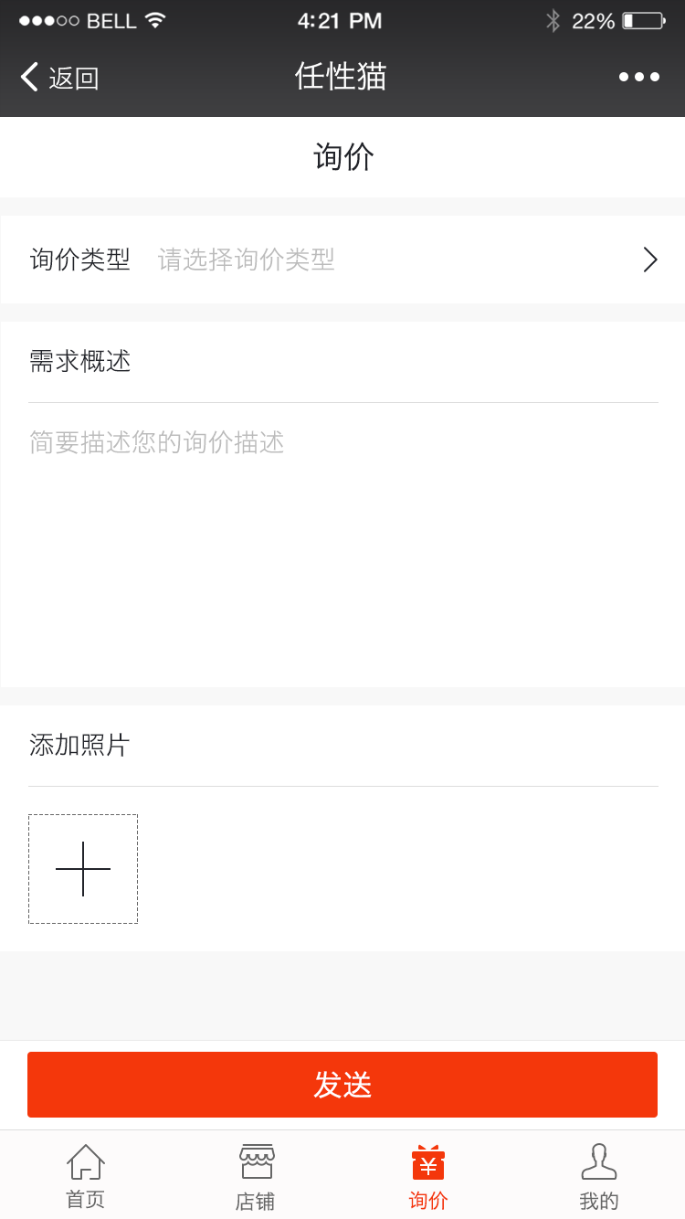

1. **询价列表**

**功能描述：**列表展现询价相关的名称、价格、距离等信息，可按照距离、热度和价格进行相应的排序。

**操作流程：**询价->询价列表，如下图所示：

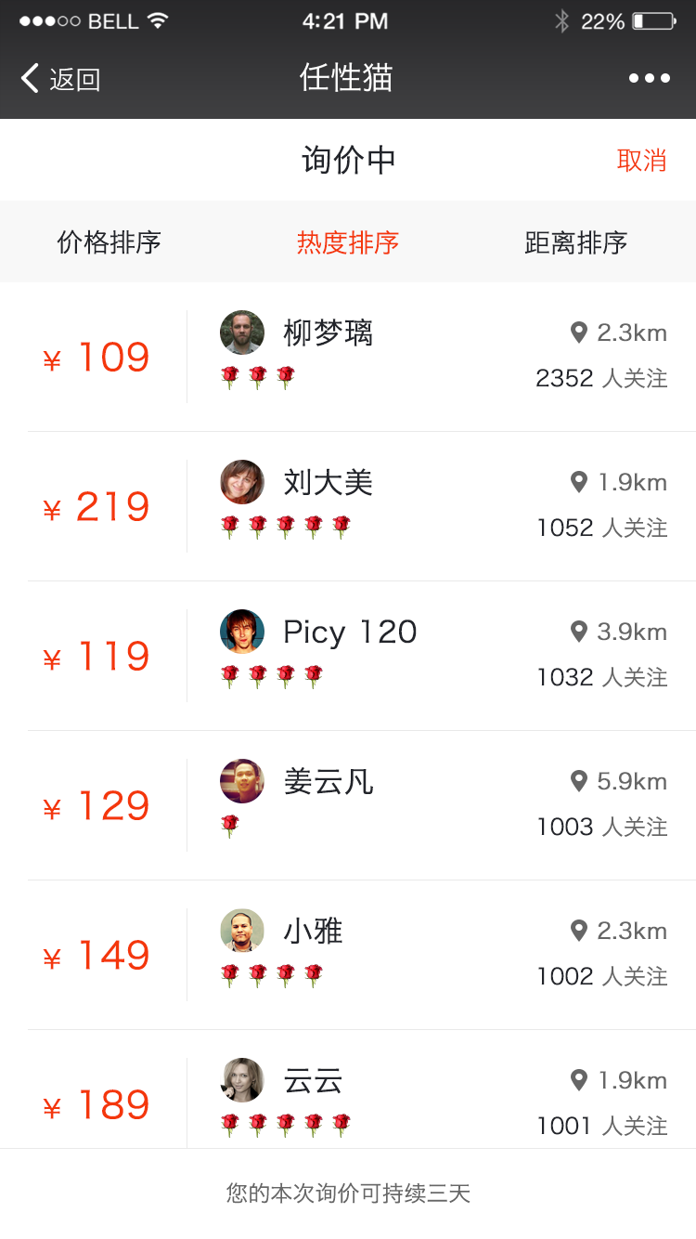

1. **询价列表**

**功能描述：**列表展现询价相关的名称、价格、距离等信息，可按照距离、热度和价格进行相应的排序。

**操作流程：**询价->询价列表，如下图所示：

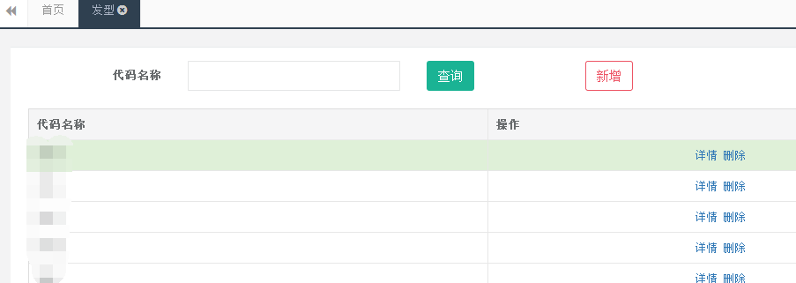

1. **预约**

**功能描述：**可进行店铺和时间的预约。

**操作流程：**询价->预约，如下图所示：

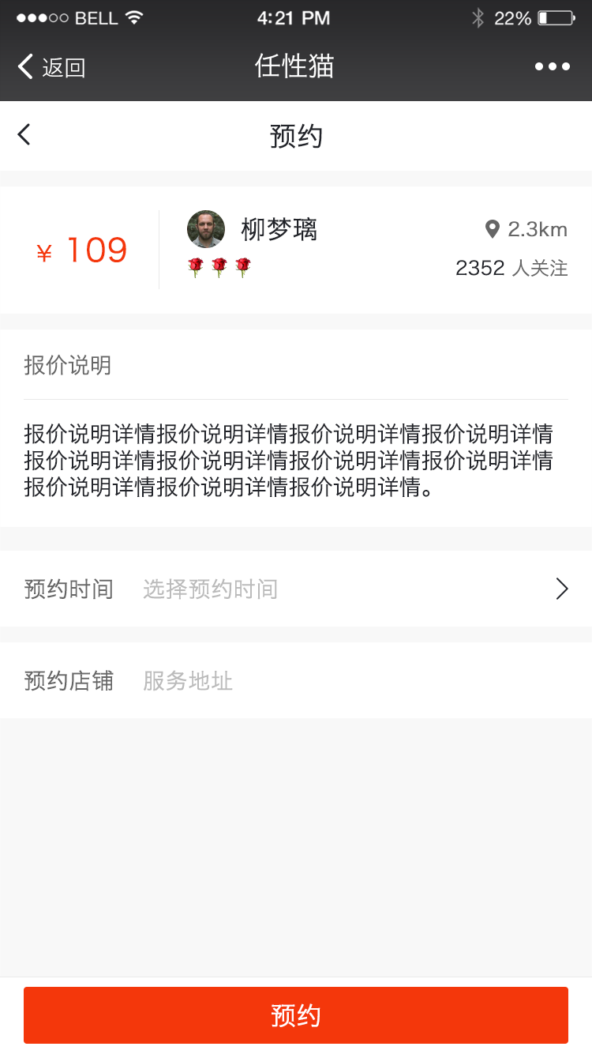

## 我的

显示我的钱包、我的会员卡、我的收藏等相关模块，如下图所示：

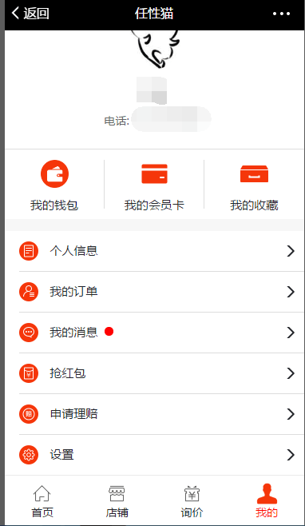

### 个人信息

**功能描述：**显示头像、昵称、手机号、邮箱等相关信息，头像、昵称等信息可以进行更改。

**操作流程：**我的->个人信息，如下图所示：

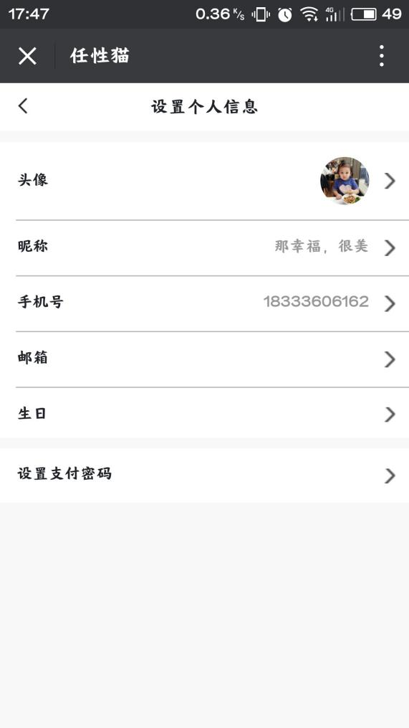

1. **头像**

**功能描述：**头像进行更改。

**操作流程：**个人信息->头像。如下图所示：

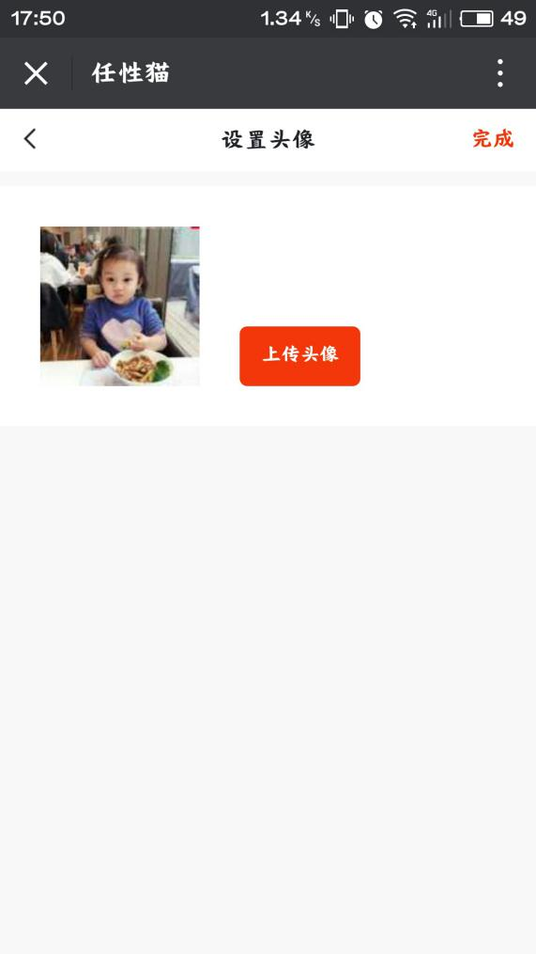

1. **昵称**

**功能描述：**昵称进行更改。

**操作流程：**个人信息->昵称。如下图所示：

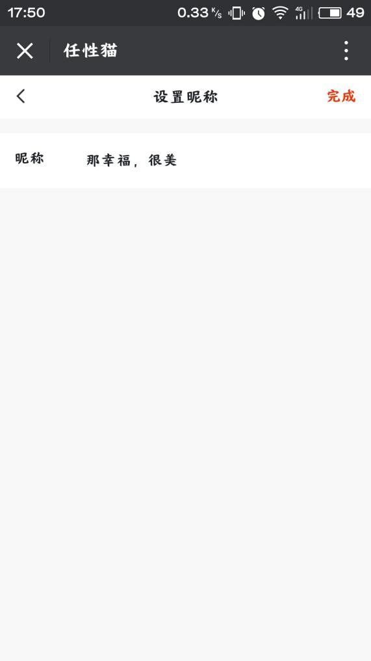

1. **手机号**

**功能描述：**手机号进行更改。

**操作流程：**个人信息->手机号。如下图所示：

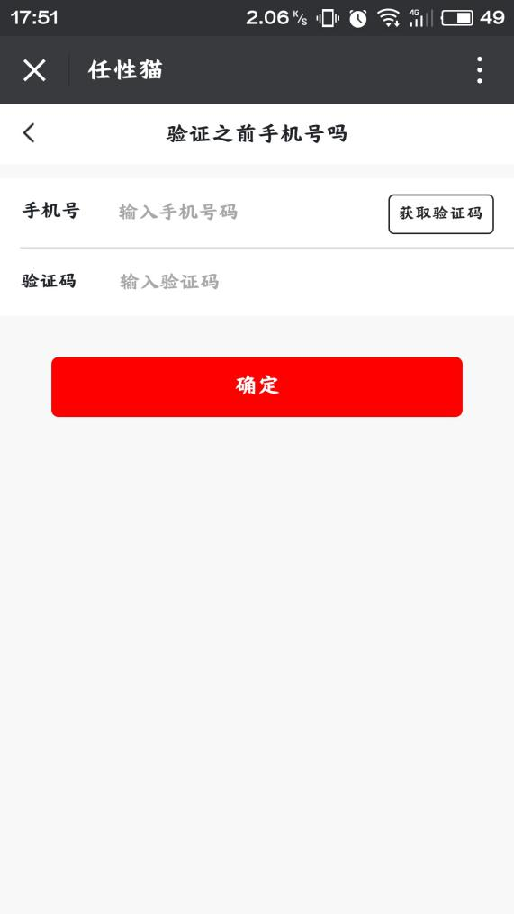

1. **邮箱**

**功能描述：**邮箱进行更改。

**操作流程：**个人信息->邮箱。如下图所示：

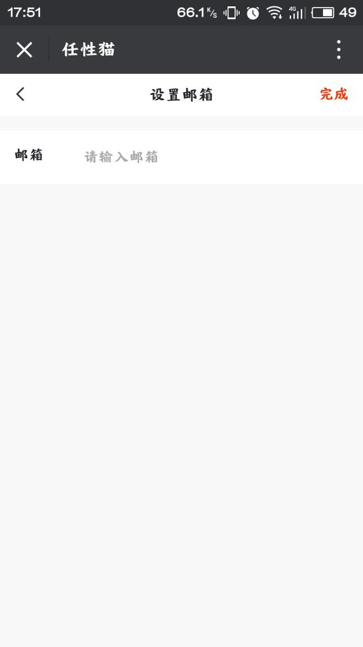

1. **生日**

**功能描述：**生日进行更改。

**操作流程：**个人信息->生日。如下图所示：

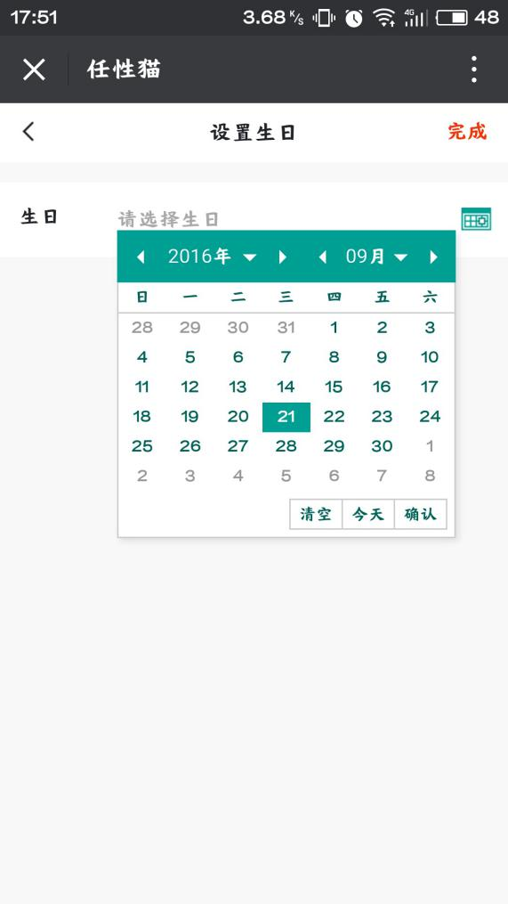

1. **支付密码**

**功能描述：**支付密码进行更改。

**操作流程：**个人信息->支付密码。如下图所示：

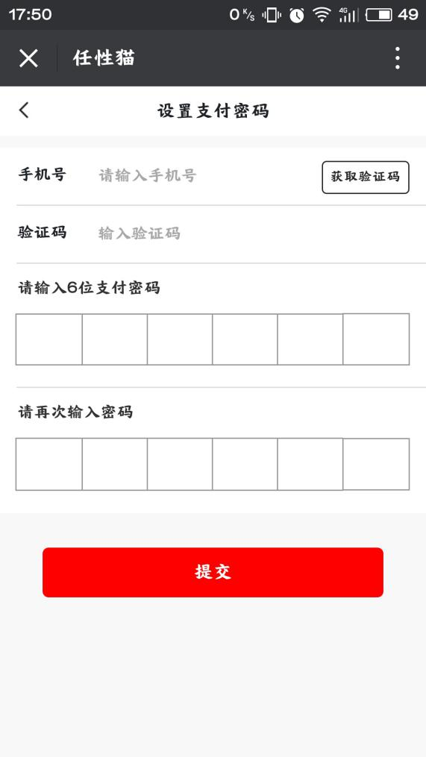

### 我的订单

**功能描述：**分为四个模块进行显示，分别为全部、预约中、待支付和待评价。

**操作流程：**我的->我的订单，如下图所示：

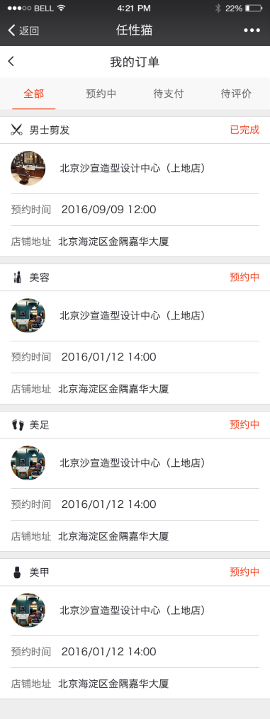

#### 预约中

**功能描述：**显示预约时间、预约技师、服务店铺等相关信息，可进行取消订单的操作。

**操作流程：**我的订单->预约中->订单详情，如下图所示：

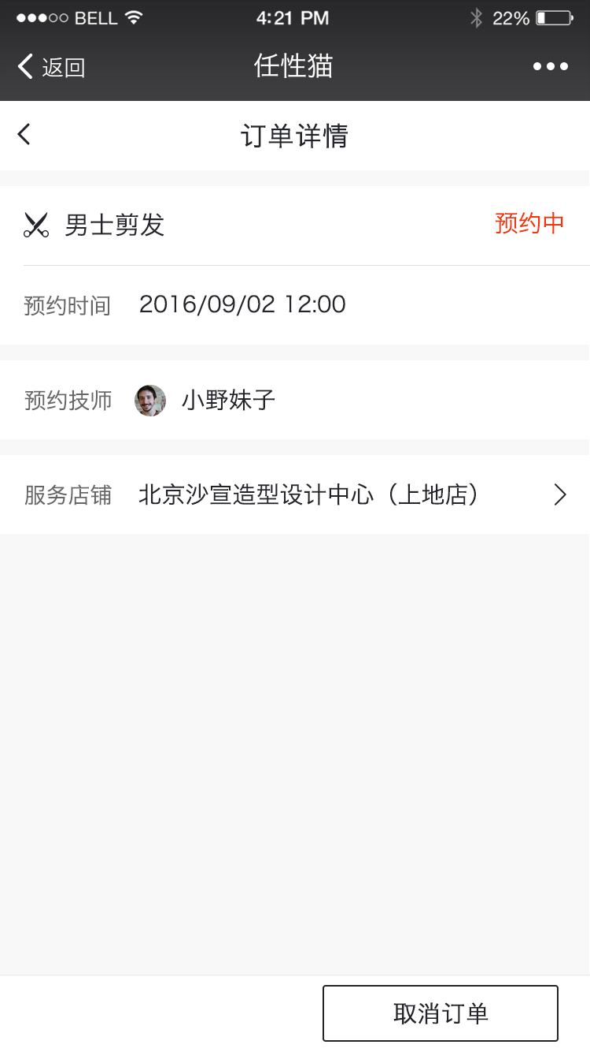

#### 待支付

**功能描述：**显示预约时间、预约技师、服务店铺等相关信息，可进行取消订单和支付的操作。

**操作流程：**我的订单->待支付->订单详情，如下图所示：

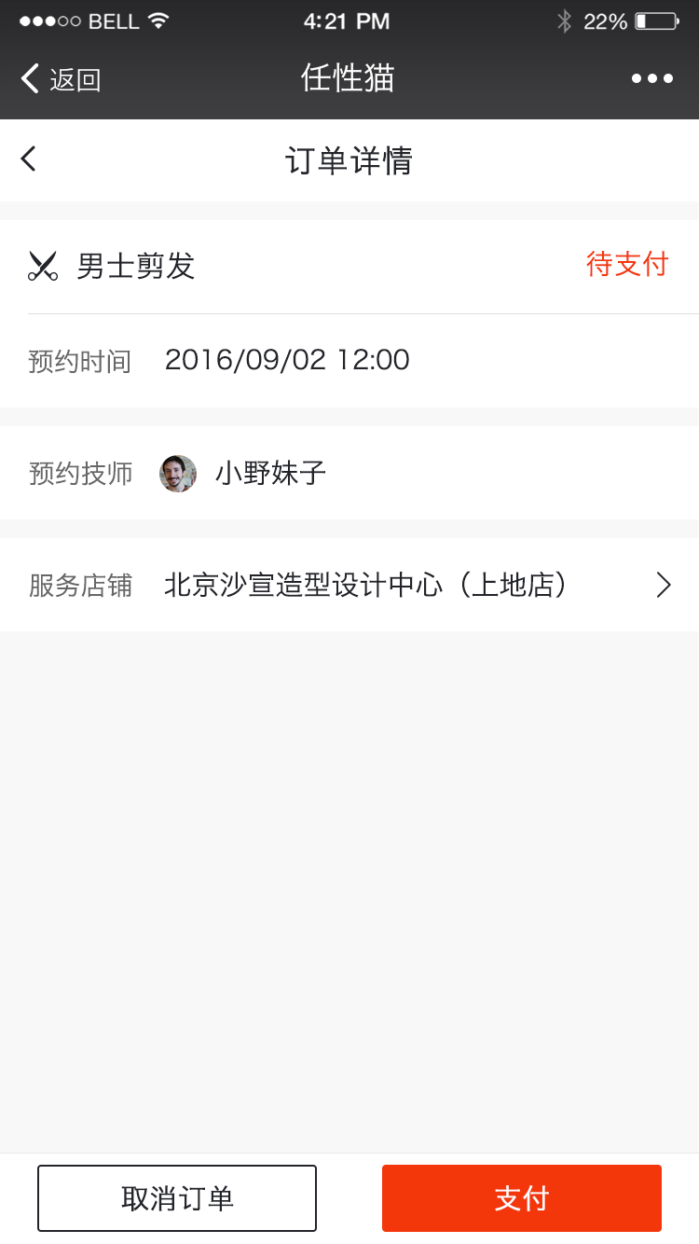

#### 待评价

**功能描述：**显示预约时间、预约技师、服务店铺等相关信息，可进行评价的操作。

**操作流程：**我的订单->待评价->订单详情，如下图所示：

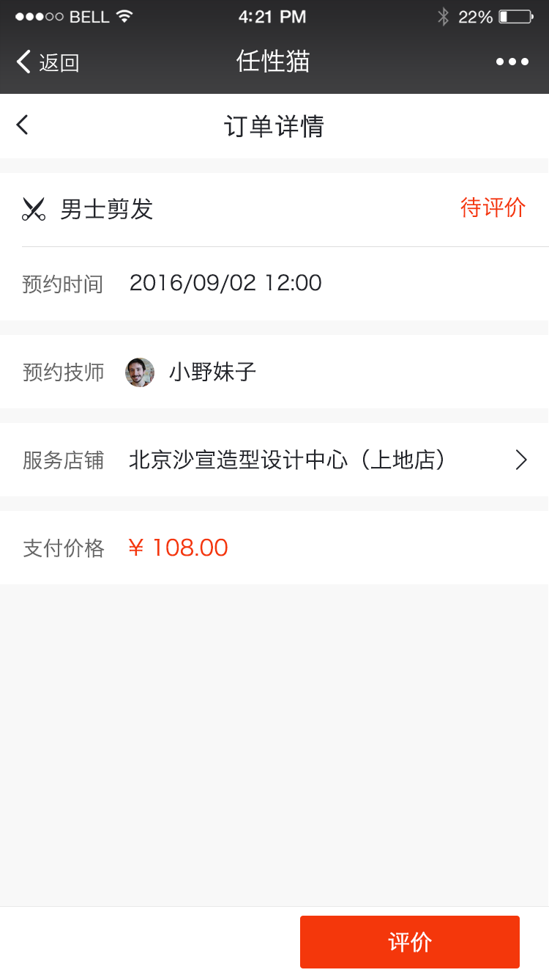 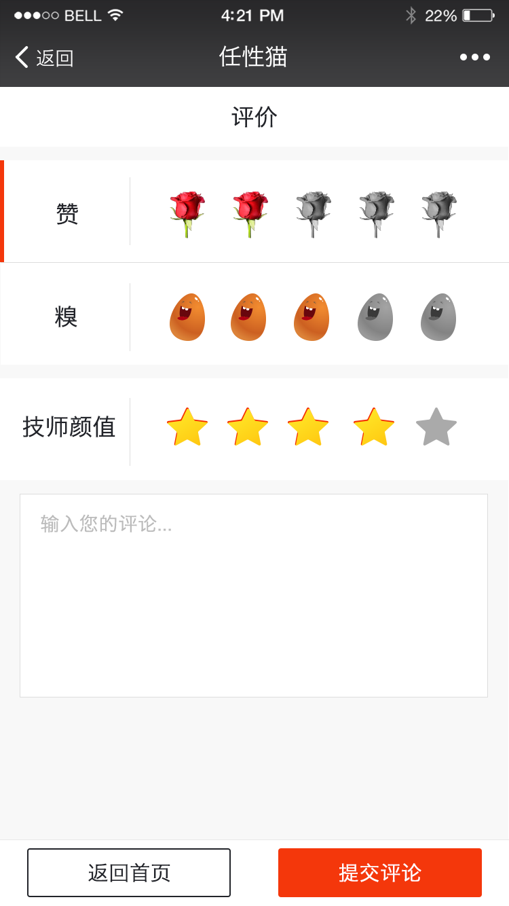

#### 已完成

**功能描述：**显示预约时间、预约技师、服务店铺等相关信息。

**操作流程：**我的订单->已完成->订单详情，如下图所示：

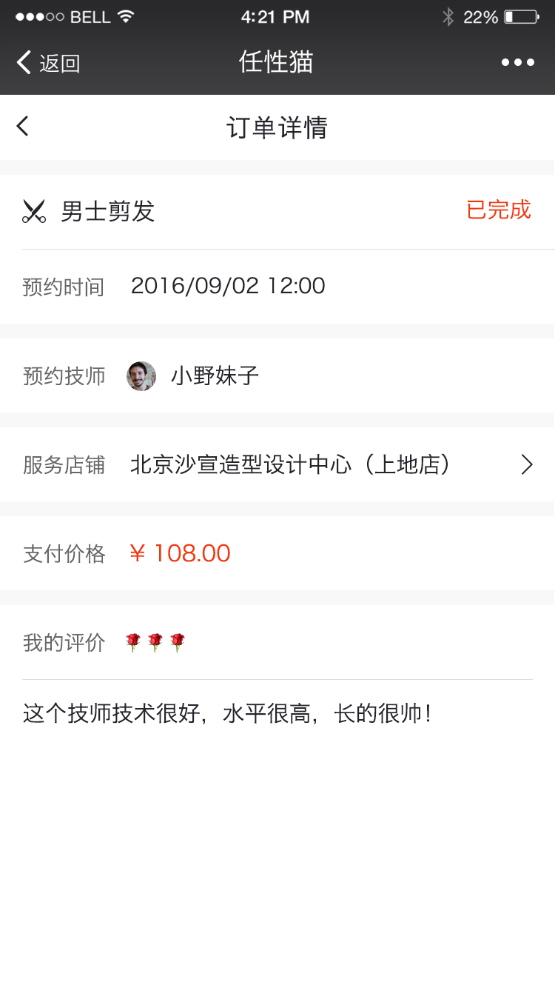

#### 订单支付

**功能描述：**可进行微信、钱包会员卡支付。

**操作流程：**我的订单->订单详情->订单支付，如下图所示：

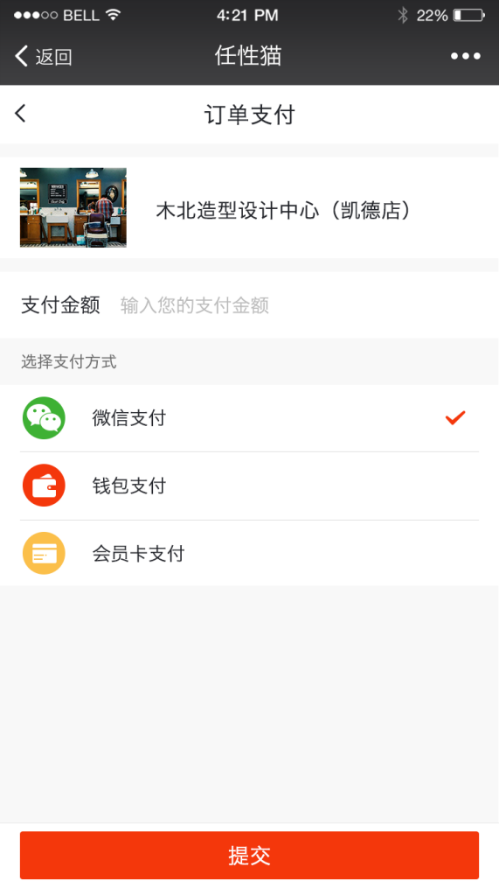

### 我的消息

**功能描述：**列表显示个人消息和系统消息。

**操作流程：**我的->我的消息，如下图所示：

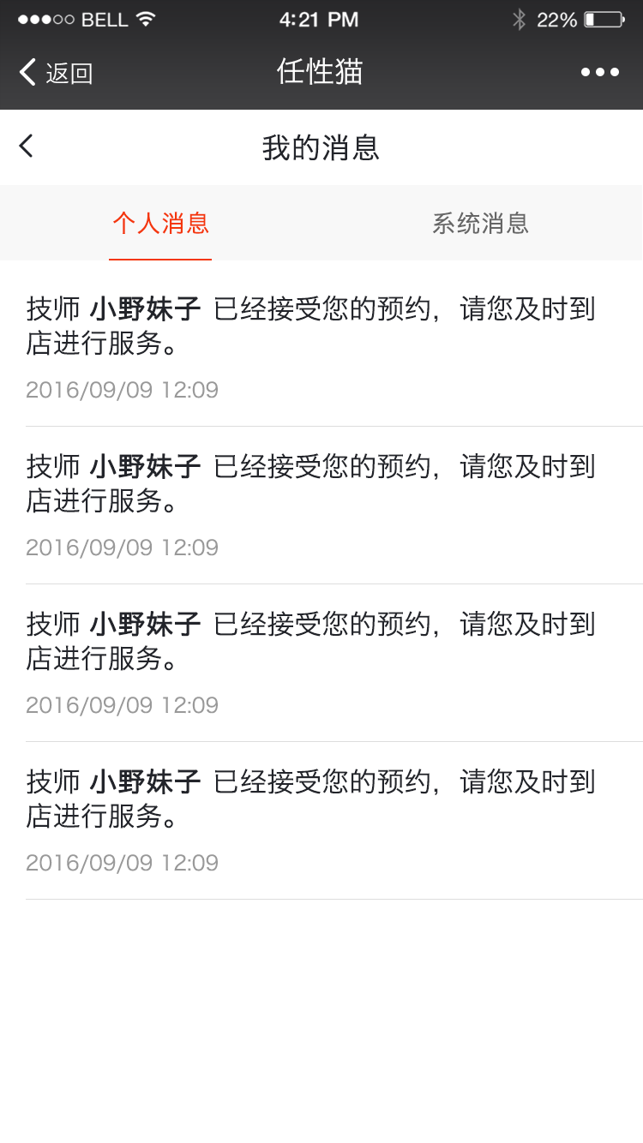

### 申请理赔

**功能描述：**列表显示赔付信息，提供我要理赔的功能。

**操作流程：**我的->申请理赔，如下图所示：

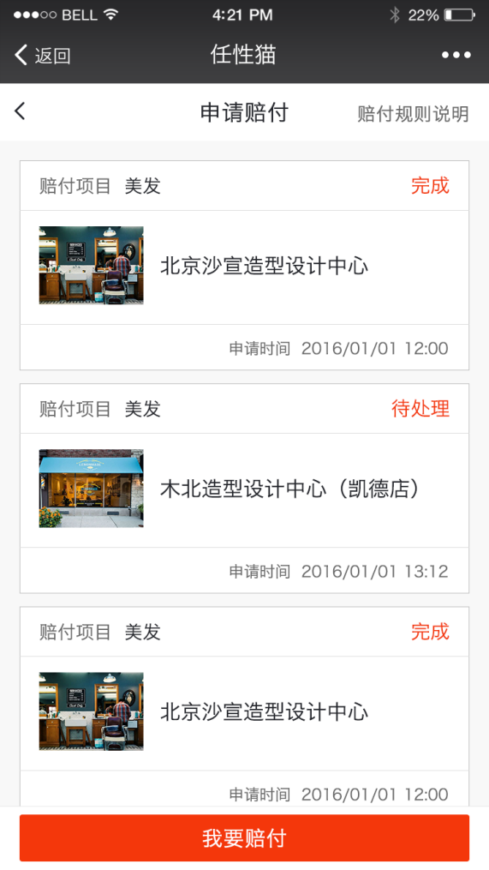

#### 我要理赔

**功能描述：**选择理赔项目、店铺技师等进行理赔，并查看理赔结果

**操作流程：**我的->申请理赔->我要理赔，如下图所示：

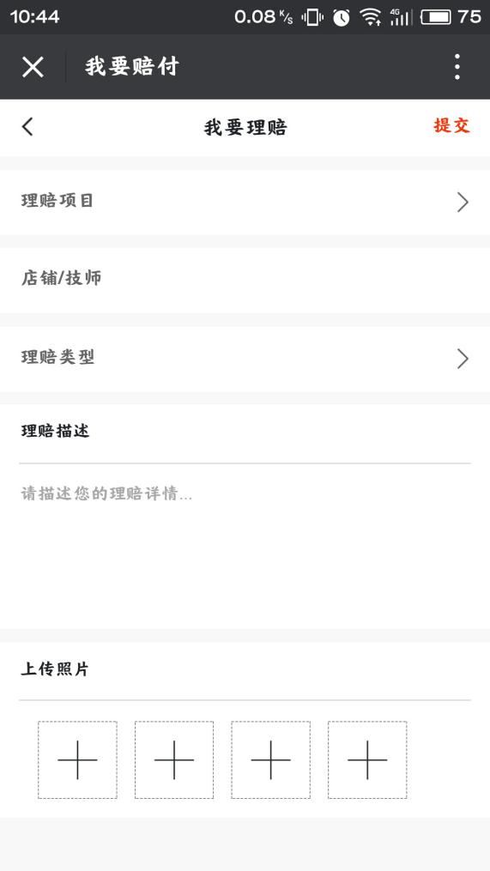 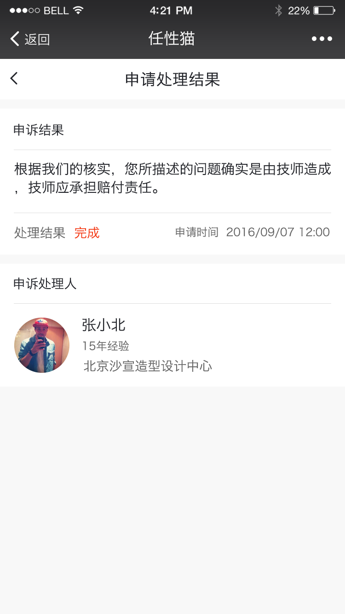

#### 理赔规则说明

**功能描述：**查看理赔规则说明。

**操作流程：**我的->申请理赔->理赔规则说明，如下图所示：

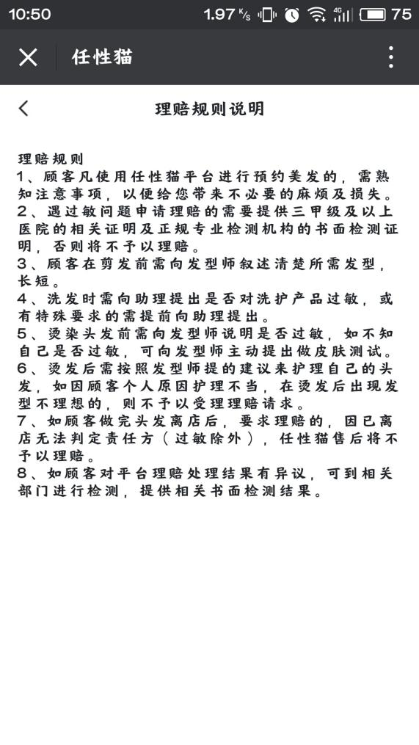

### 抢红包

**功能描述：**可以进行抢红包，有红包时则可以抢红包，无红包时则提示“红包已经被人领取完了”。

**操作流程：**我的->抢红包，如下图所示：

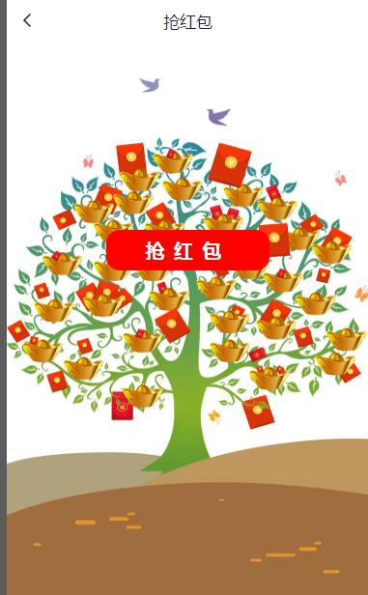 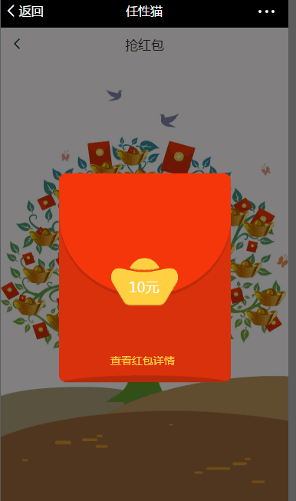

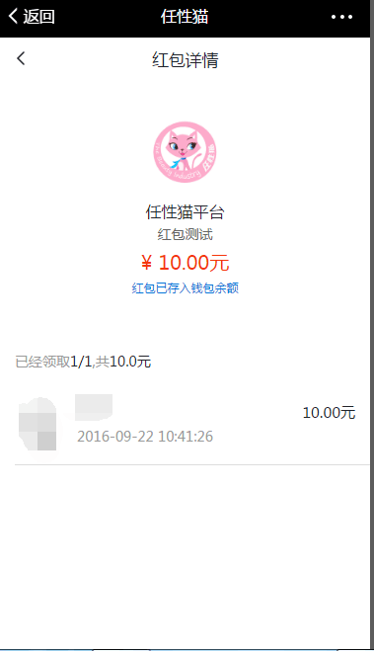

### 我的钱包

**功能描述：**显示钱包余额以及消费明细，提供提现和转赠的操作。

**操作流程：**我的->我的钱包，如下图所示：

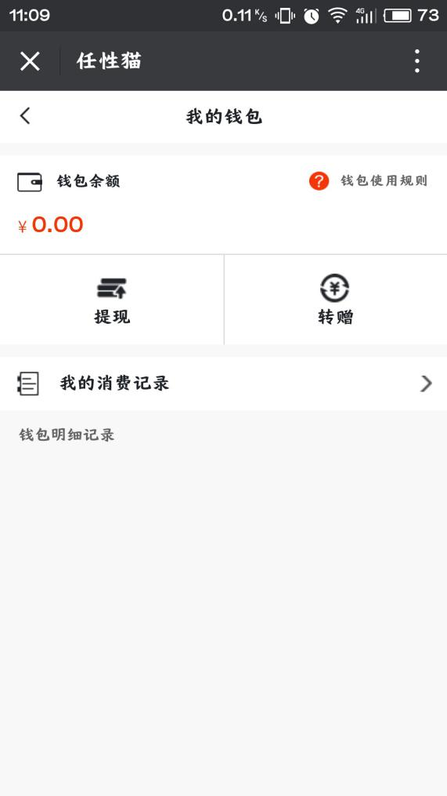

#### 提现

**功能描述：**如果已经设置支付密码，则显示微信账号以及提现金额；如果没有设置支付密码则显示先设置支付密码，再进行提现操作。

**操作流程：**我的->我的钱包->提现，如下图所示：

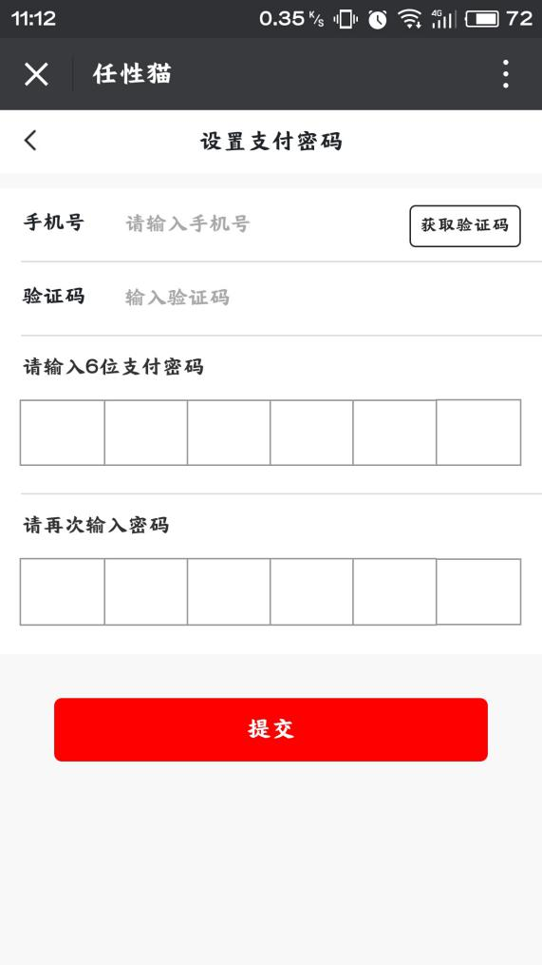 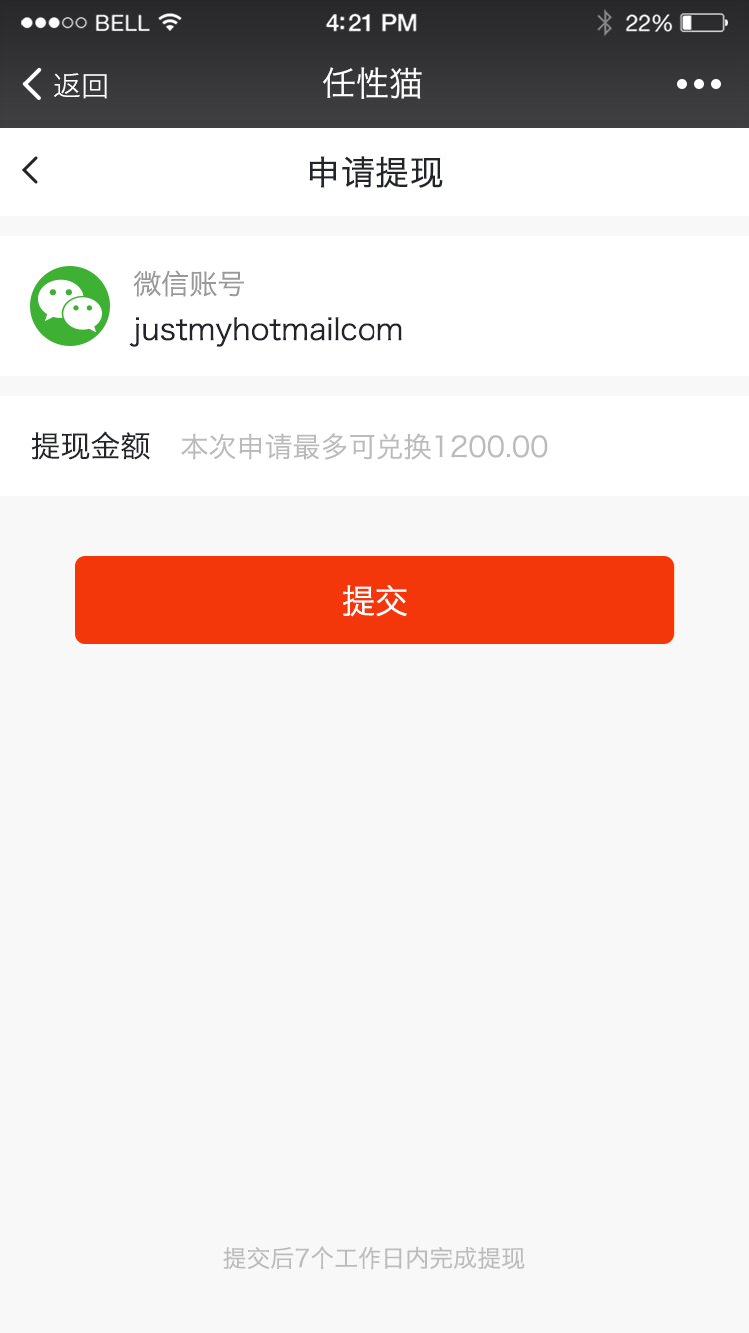

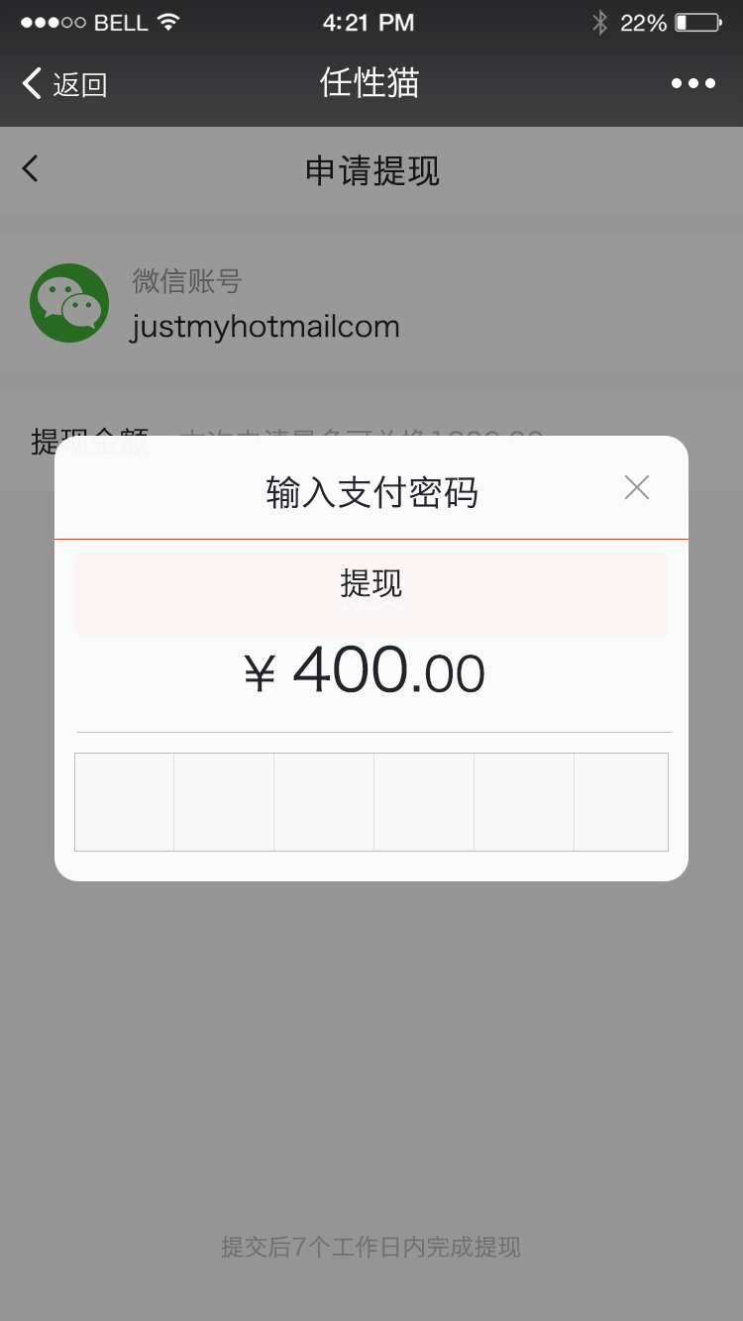

#### 转赠

**功能描述：**先输入转赠的账号，判断是否存在，若存在则进入转账操作，即输入支付密码等信息，成功则提示转账成功，失败则提示转账失败；不存在则提示“此用户不存在相应的信息”。

**操作流程：**我的->我的钱包->转赠，如下图所示：

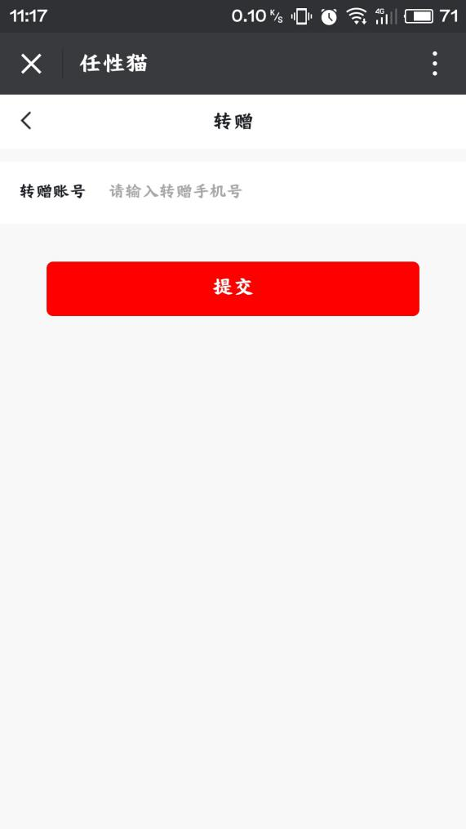 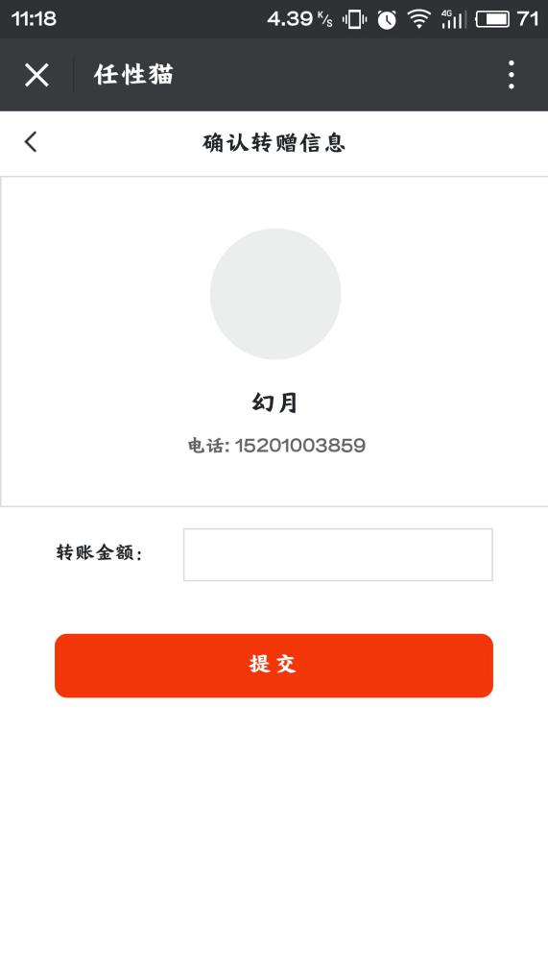

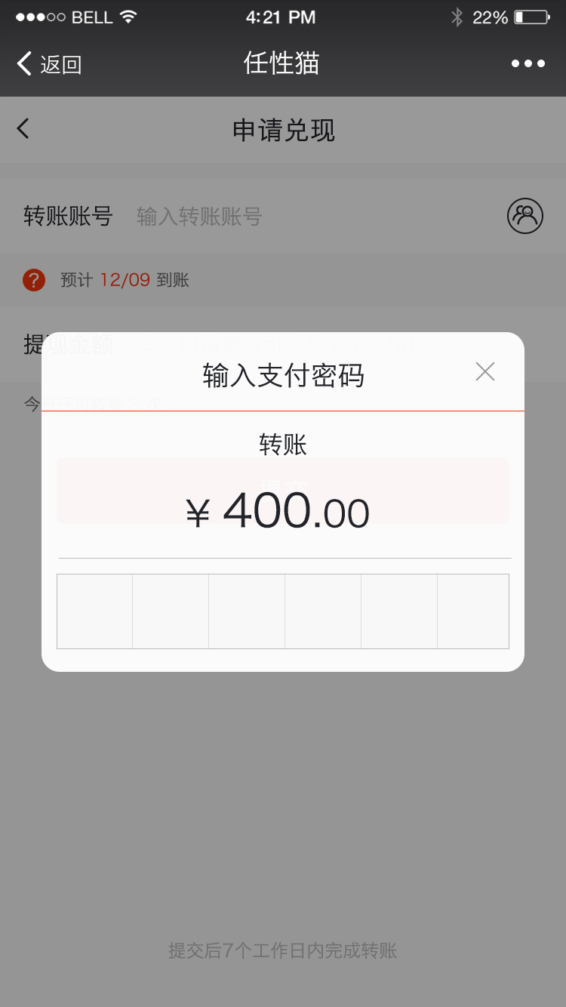 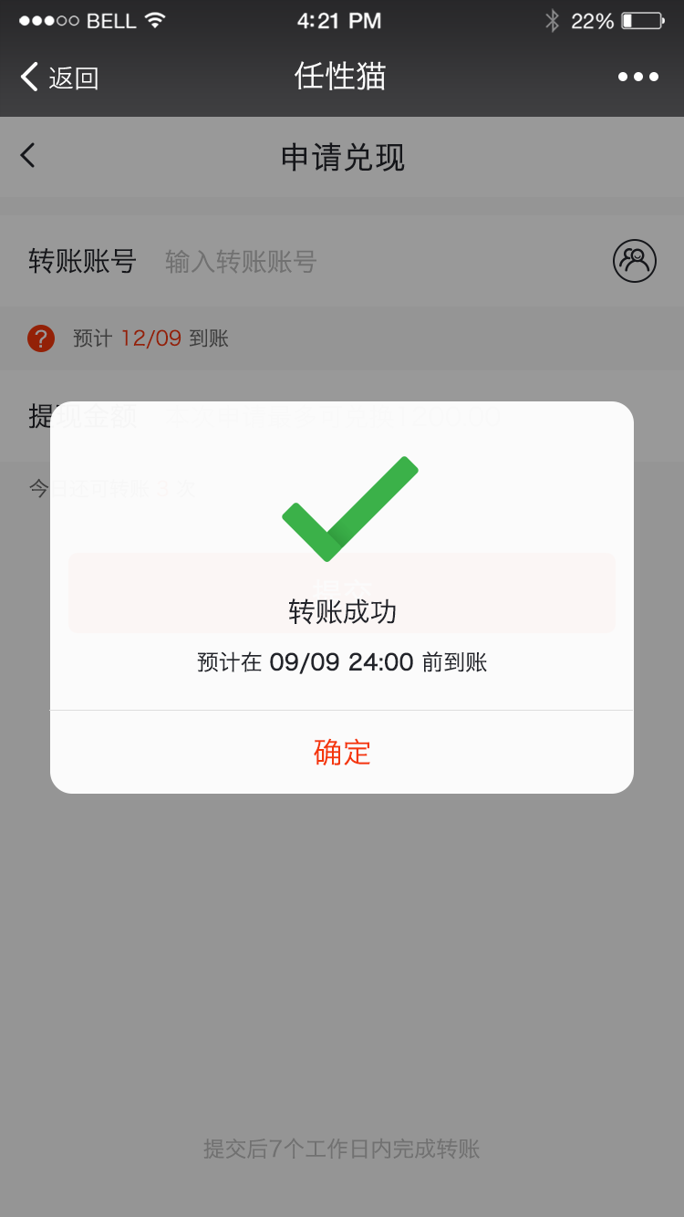

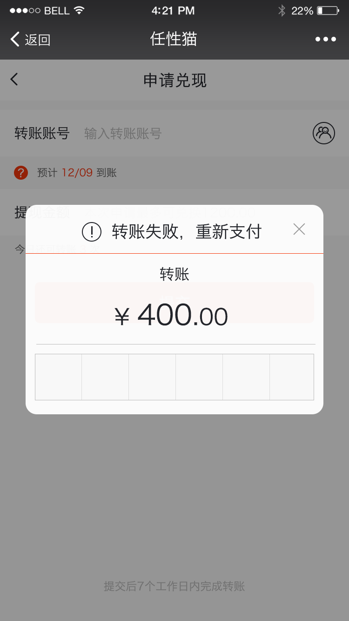

#### 我的消费记录

**功能描述：**显示最近的消费记录信息。

**操作流程：**我的->我的钱包->我的消费记录，如下图所示：

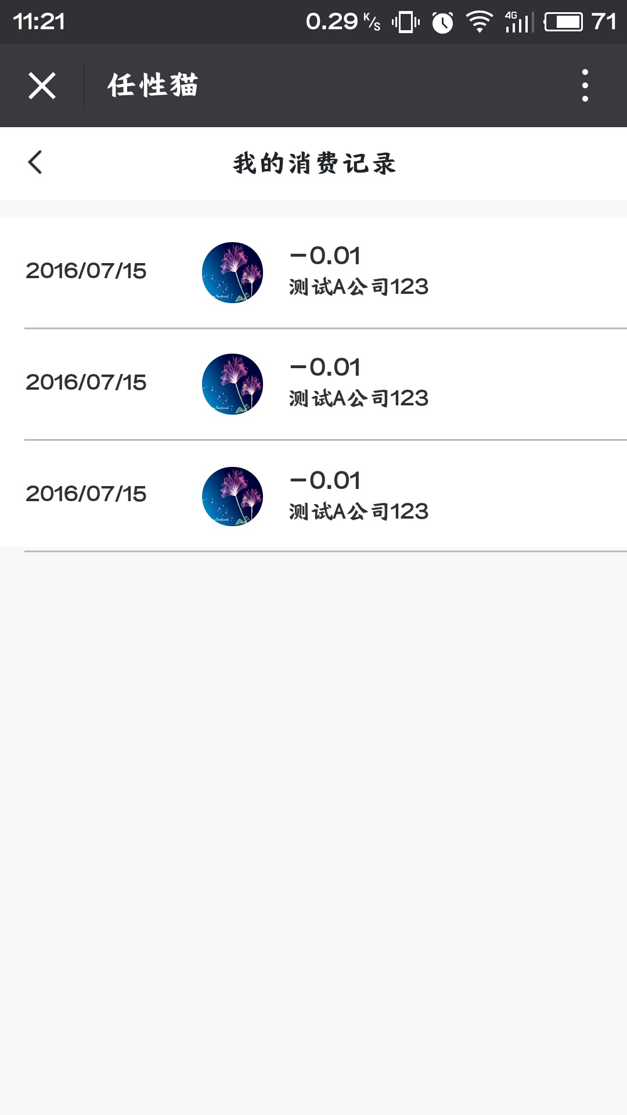

### 我的会员卡

**功能描述：**显示我的会员卡

**操作流程：**我的->我的会员卡，如下图所示：

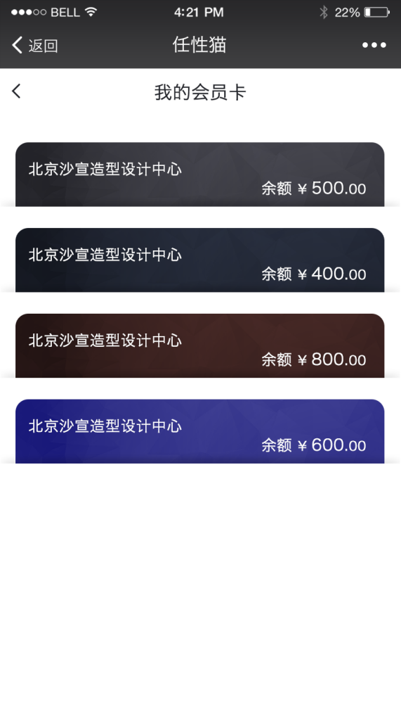

#### 会员卡基本信息

**功能描述：**显示会员卡基本信息。

**操作流程：**我的->我的会员卡->会员卡基本信息，如下图所示：

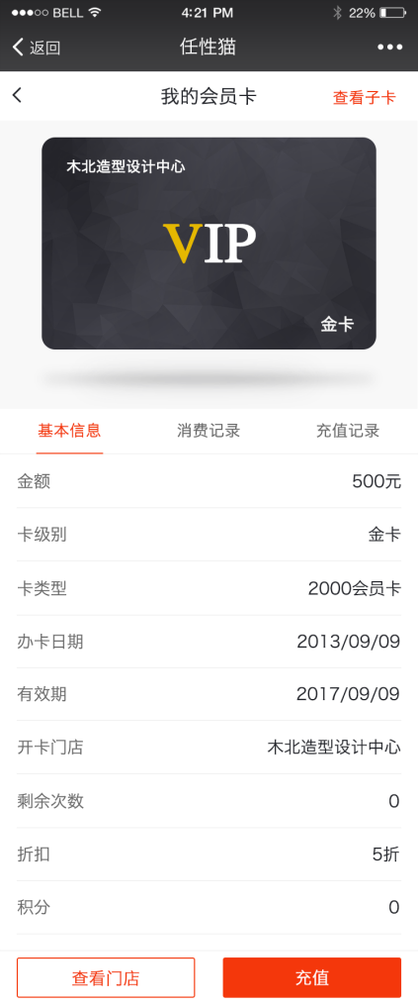 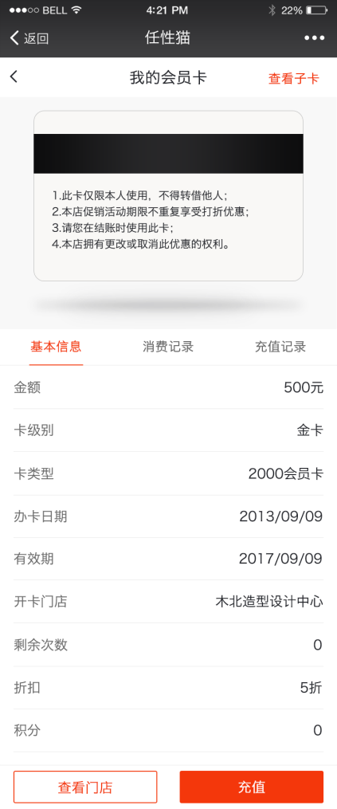

#### 会员卡消费记录

**功能描述：**显示会员卡消费记录。

**操作流程：**我的->我的会员卡->会员卡消费记录，如下图所示：

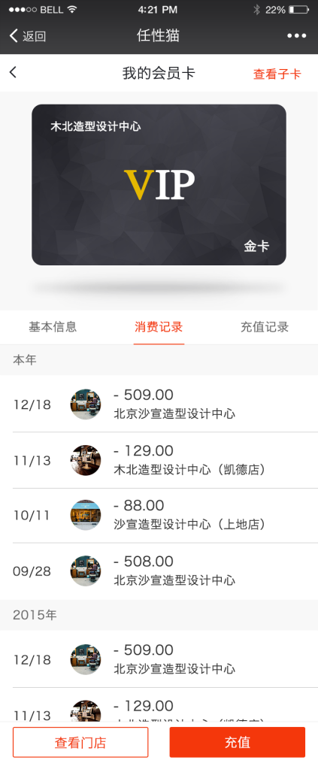

#### 会员卡充值记录

**功能描述：**显示会员卡充值记录。

**操作流程：**我的->我的会员卡->会员卡充值记录，如下图所示：

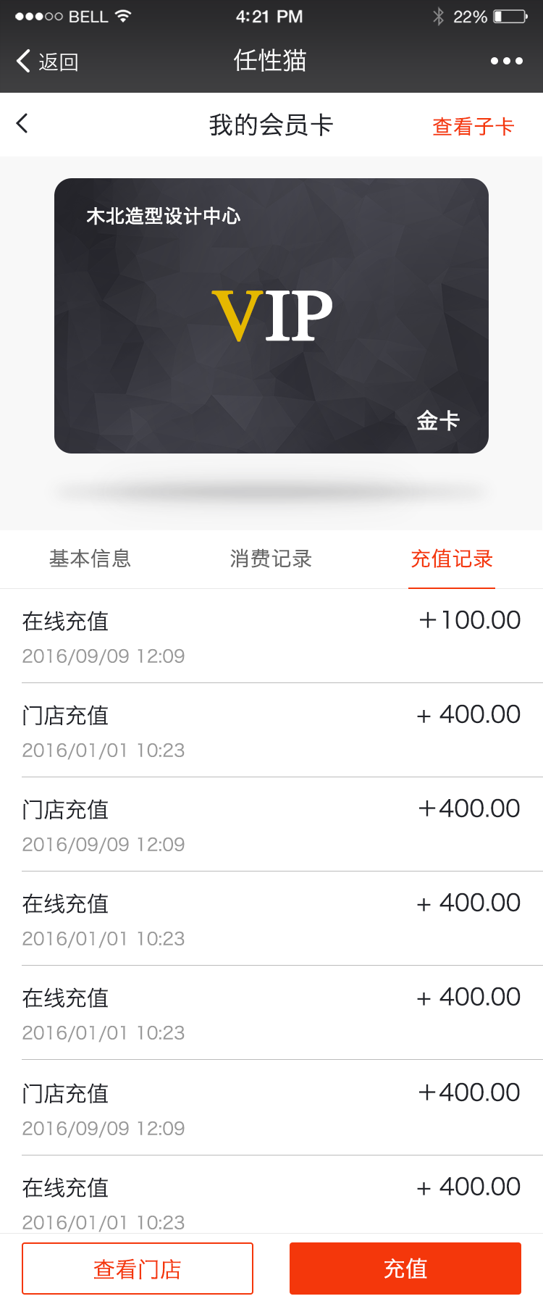

#### 查看门店

**功能描述：**显示门店信息。

**操作流程：**我的->我的会员卡->查看门店，如下图所示：

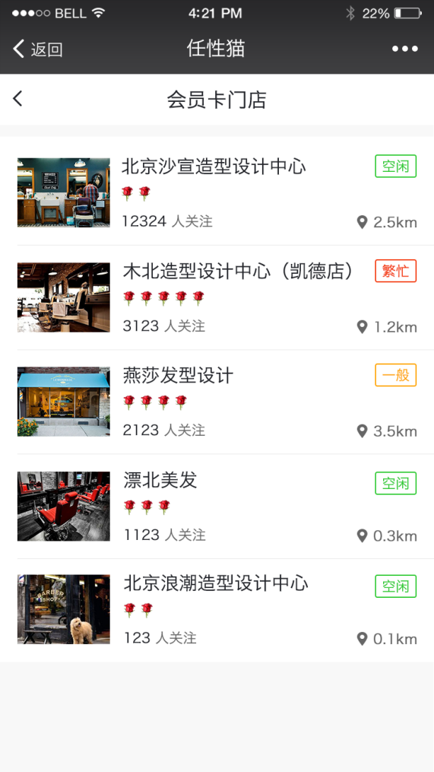

#### 充值

**功能描述：**可以进行微信和钱包支付进行会员卡充值。

**操作流程：**我的->我的会员卡->充值，如下图所示：

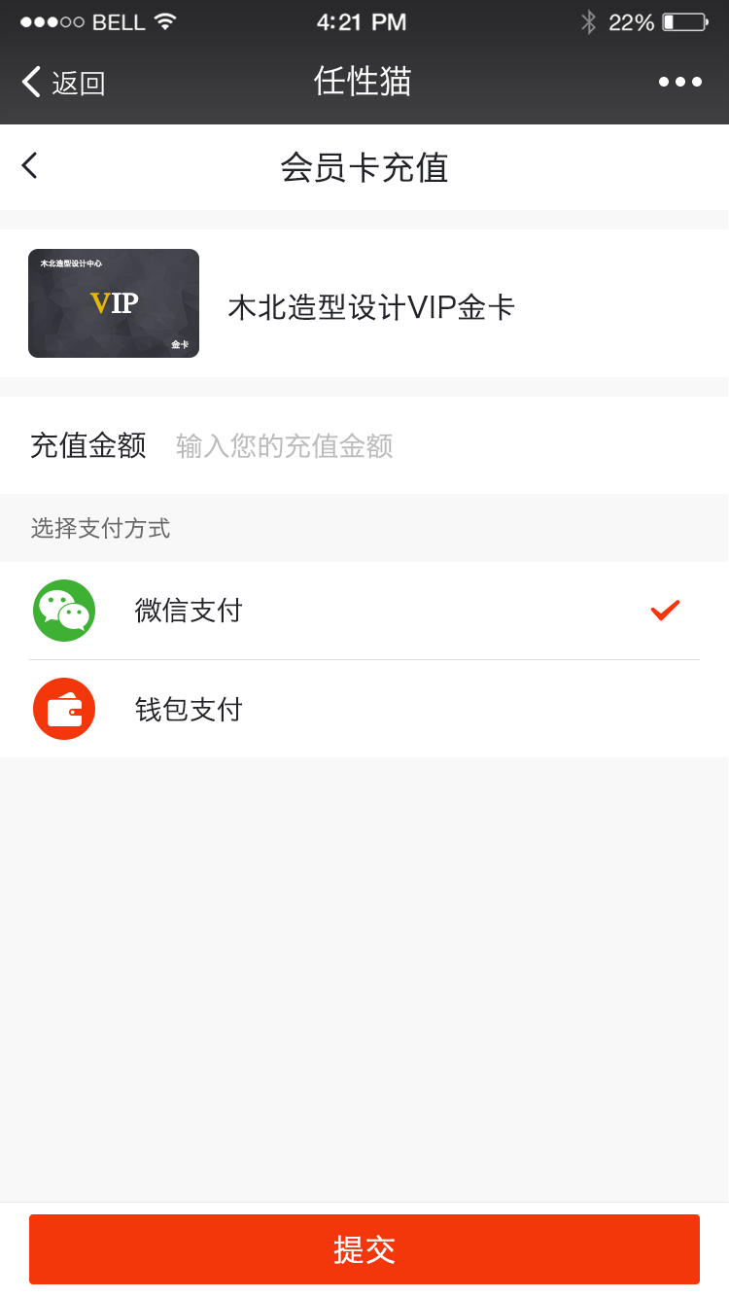

### 我的收藏

**功能描述：**显示我的收藏的精美发型、收藏技师和收藏店铺三个模块。

#### 精美发型

**功能描述：**显示我收藏的精美发型。

**操作流程：**我的->我的收藏->精美发型，如下图所示：

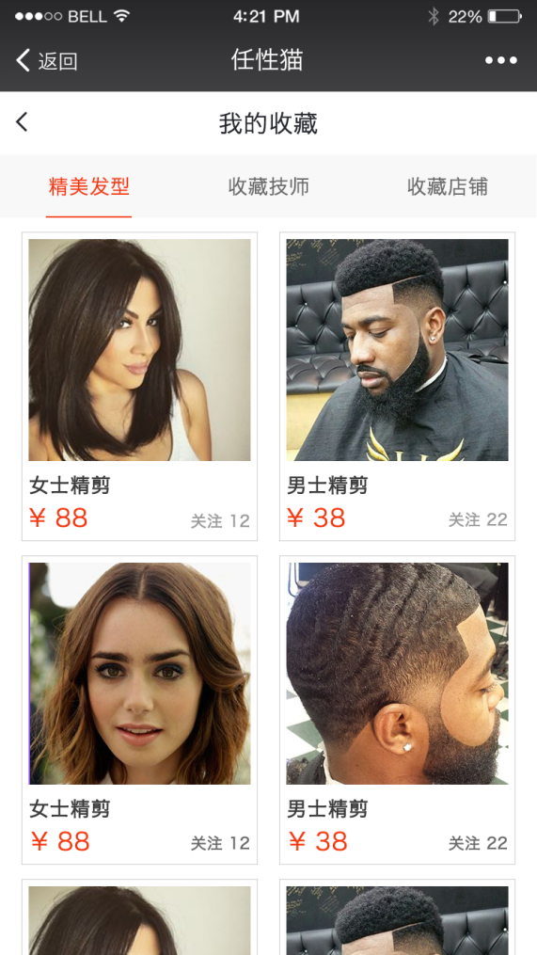

#### 收藏技师

**功能描述：**显示我收藏技师的信息。

**操作流程：**我的->我的收藏->收藏技师，如下图所示：

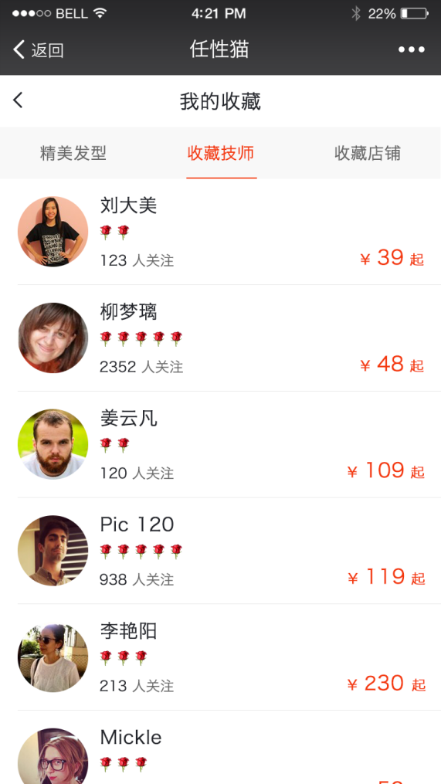

#### 收藏店铺

**功能描述：**显示我收藏的店铺的信息。

**操作流程：**我的->我的收藏->收藏店铺，如下图所示：

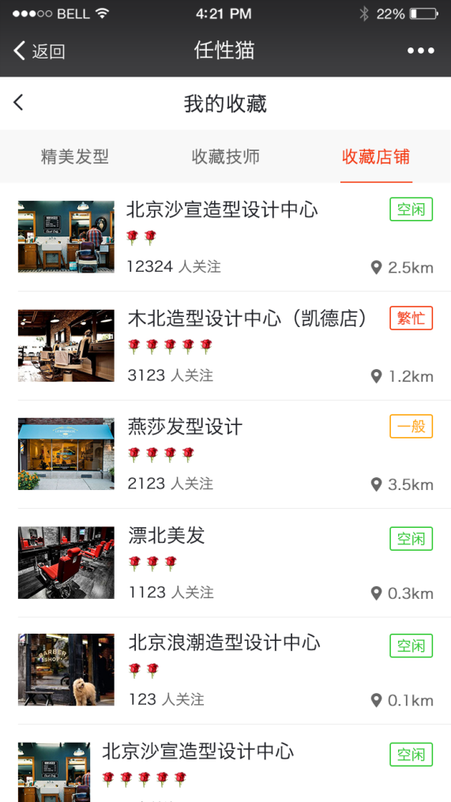

### 设置

**功能描述：**主要分为意见反馈和关于我们两个子模块。

**操作流程：**我的->设置，如下图所示：

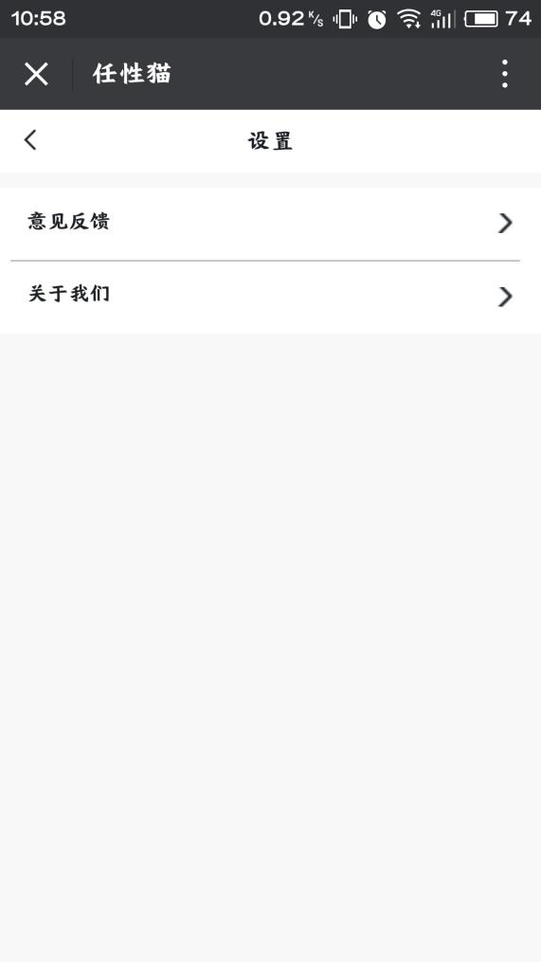

#### 意见反馈

**功能描述：**输入意见反馈以及联系方式，点击发送

**操作流程：**我的->设置->意见反馈 ，如下图所示：

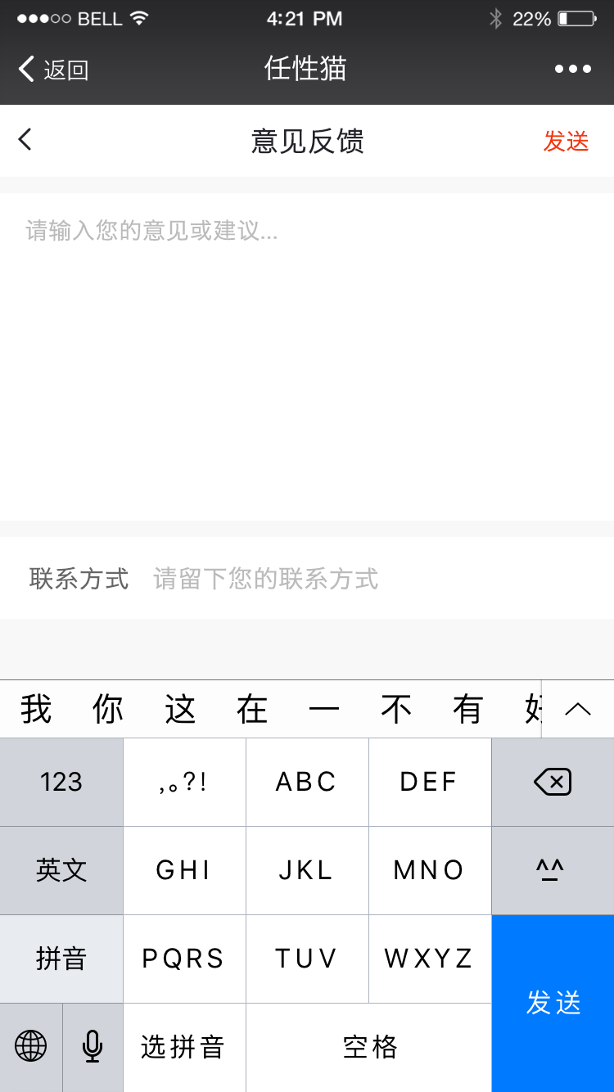

#### 关于我们

**功能描述：**显示关于任性猫的一些信息。

**操作流程：**我的->设置->关于我们 ，如下图所示：

